СХІДНОУКРАЇНСЬКИЙ НАЦІОНАЛЬНИЙ УНІВЕРСИТЕТ
ІМЕНІ ВОЛОДИМИРА ДАЛЯ

Факультет інформаційних технологій та електроніки

Кафедра комп’ютерно-інтегрованих систем управління

ПОЯСНЮВАЛЬНА ЗАПИСКА
до магістерської науково-дослідної роботи

освітній ступінь: магістр
спеціальність: 151 – Автоматизація та комп’ютерно-інтегровані технології
(шифр і назва спеціальності)
спеціалізація __________________________________________________
(назва спеціалізації)

на тему «Розробка імітаційної моделі комп’ютерно-інтегрованої системи регулювання температури для дослідження функціоналу її складових»

Виконав: студент групи _АТП-24дм_ _________ В.Ю. Балабей
^{( підпис )}

Керівник _________ П.Й. Єлісєєв
^{( підпис )}

Завідувачка кафедри _________ М.Г. Лорія
^{( підпис )}

Рецензент _________
^{( підпис )}

Київ – 2025 р.

СХІДНОУКРАЇНСЬКИЙ НАЦІОНАЛЬНИЙ УНІВЕРСИТЕТ
імені ВОЛОДИМИРА ДАЛЯ

Факультет: Інформаційних технологій та електроніки

Кафедра: Комп’ютерно-інтегрованих систем управління
Освітньо-кваліфікаційний рівень: Магістр
Напрям підготовки: 151 – Автоматизація та комп'ютерно-інтегровані технології

ЗАТВЕРДЖУЮ
Завідувачка каф. КІСУ
_______________________ М.Г.Лорія
«______» ______________ 2025 року

ЗАВДАННЯ

НА МАГІСТЕРСЬКУ НАУКОВО-ДОСЛІДНУ РОБОТУ

ЗДОБУВАЧУ ВИЩОЇ ОСВІТИ Балабей Володимир Юрійович

1. Тема магістерської НДР: «Розробка імітаційної моделі комп’ютерно-інтегрованої системи регулювання температури для дослідження функціоналу її складових»
2. Керівник роботи: доц. Єлісєєв П.Й.
Затверджені наказом вищого навчального закладу №242/17.02-С від 28.11.2025 р.
3. Термін подання студентом роботи 14 грудня 2025 р.
4. Висхідні дані до роботи:
4.1. Технологічний регламент виробництва.
4.2. Інструкція оператора по експлуатації АСК ТП.
4.3. Публікації по автоматизованому керуванню температури.
5. Зміст розрахунково-пояснювальної записки (перелік питань, які потрібно розробити):
5.1. Вступ.
5.2. Аналіз сучасного стану автоматизації технологічних процесів регулювання температури.
5.3. Аналіз автоматизованих систем контролю та керування температури і розробка завдань для виконання магістерської науково-дослідної роботи.
5.4. Розробка та аналіз математичних моделей процесу регулювання температури.
5.5. Теоретичні дослідження математичних моделей процесу регулювання температури.
5.6. Розробка мнемосхем комп'ютерно-інтегрованої системи управління (КІСУ) процесом регулювання температури.
5.7. Розробка програмного забезпечення роботи КІСУ ТП в динамічному режимі роботи.
5.8. Аналіз результатів теоретичних досліджень.
5.9. Висновки.
6. Перелік графічного матеріалу (з точним зазначенням обов’язкових креслень)
6.1. Мнемосхеми КІСУ процесом регулювання температури.
6.1.1. Основна мнемосхема контролю та керування процесом регулювання температури.
6.1.2. Архітектура КІСУ ТП.
6.1.3. Мнемосхеми рапортів і повідомлень.
6.2. Мнемосхема роботи КІСУ ТП в динамічному режимі роботи.
6.3. Математичні моделі процесу регулювання температури.
6.4. Статичні та динамічні характеристики процесу регулювання температури.
6.5. Результати оптимального керування процесом регулювання температури.
7. Дата видачі завдання: 25 жовтня 2025 р.

КАЛЕНДАРНИЙ ПЛАН

№  з/п | Назва етапів дипломного роботи | Термін виконання етапів роботи | Примітка
1. | Аналіз сучасного стану автоматизації технологічних процесів. | 1.11.2025
2. | Аналіз автоматизованих систем контролю та керування технологічними процесами регулювання температури і розробка завдань для виконання магістерської науково-дослідної роботи. | 1.11.2025
3. | Розробка математичної моделі процесу регулювання температури. | 5.11.2025
4. | Розробка мнемосхеми комп'ютерно-інтегрованої системи управління (КІСУ) процесом регулювання температури. | 8.11.2025
5. | Розробка програмного забезпечення роботи КІСУ ТП в динамічному режимі роботи. | 15.11.2025
6. | Оформлення пояснювальної записки дипломного проєкту та презентації. | 14.12.2025

Здобувач вищої освіти _________________ В.Ю. Балабей
Керівник магістерської НДР _____________________ П.Й. Єлісєєв

Р Е Ф Е Р А Т

ЗМІСТ

ВСТУП

Історія автоматизації бере свій початок задовго до появи сучасних комп'ютерів. Фактично, прагнення людини механізувати рутинні операції та процеси керування є рушійною силою технологічного прогресу. Одним з перших яскравих прикладів замкненої системи керування зі зворотним зв'язком вважається відцентровий регулятор Джеймса Ватта, створений у 18 столітті [1]. Цей геніальний механічний пристрій автоматично регулював подачу пари в парову машину, стабілізуючи швидкість обертання валу, і став по суті прабатьком усіх сучасних автоматизованих систем регулювання (АСР).
Справжній злам у доступності засобів автоматизації стався з винаходом мікропроцесора, а згодом – мікроконтролера у 1970-х роках. Мікроконтролер, що об'єднує на одному кристалі центральний процесор, пам'ять та широкий набір периферійних пристроїв вводу-виводу, став ідеальною та надзвичайно доступною платформою для створення вбудованих систем [2]. Саме такі пристрої дозволили реалізовувати складні цифрові алгоритми керування, такі як ПІД-регулювання, в компактних, надійних та, що найважливіше, надзвичайно дешевих пристроях. Задачі, які раніше вимагали дорогих ПЛК або громіздких аналогових схем на операційних підсилювачах, стало можливо вирішувати за допомогою мікроконтролерів вартістю в кілька доларів. Цей перехід від аналогового чи релейного керування до цифрового мікроконтролерного та використання сучасних цифрових протоколів є основою для побудови сучасних АСР.
Сучасна промисловість та технологічні процеси характеризуються невпинним зростанням складності та інтеграції нових технологій, що докорінно змінює підходи до управління та автоматизації. Ключову роль у цих змінах відіграють комп’ютерно-інтегровані системи, які об’єднують виробничі, інформаційні та управлінські ланки в єдиний, злагоджений механізм [3].
Автоматизовані системи регулювання займають центральне місце в індустріальних, лабораторних та побутових додатках, дозволяючи ефективно та точно підтримувати задані параметри технологічних процесів. У цьому контексті виникає потреба в розробці та впровадженні надійних та гнучких систем керування, які б забезпечували не лише високу продуктивність, але й зручність у налаштуванні та візуалізації для оператора [4].
Ефективне управління технологічними процесами, зокрема підтримання заданих параметрів, наприклад, температури, є ключовою задачею для забезпечення якості, енергоефективності та безпеки у промисловості та побуті. Критично важливим є забезпечення замкненого контуру керування з надійним зворотним зв'язком, що дозволяє системі в реальному часі реагувати на відхилення від заданих значень. Особливої актуальності в цьому контексті набуває тісна інтеграція персональних комп’ютерів, що виконують роль операторських інтерфейсів (HMI), та мікроконтролерних пристроїв, які безпосередньо керують виконавчим обладнанням [5].
Ця дипломна робота присвячена розробці та створенню діючої імітаційної моделі автоматизованої системи регулювання температури. Основою системи є поєднання мікроконтролерного регулятора (на базі ATmega8) та комп’ютерної системи у вигляді спеціалізованого віконного додатку. Використання мікроконтролера дозволяє створити компактний та надійний пристрій, здатний виконувати алгоритм керування, а використання ПК розширює можливості моніторингу та взаємодії з оператором через інтуїтивний інтерфейс.
У даній роботі буде розглянуто процес розробки та реалізації програмно-апаратного комплексу. Це включає архітектурне проєктування системи, вибір необхідного обладнання (датчиків та виконавчих механізмів), розробку програмного забезпечення (прошивки) для мікроконтролера, а також створення користувацького HMI-додатку в середовищі Visual Studio. Такий підхід дозволить детально розглянути всі аспекти побудови замкненої системи керування зі зворотним зв'язком.
Результати цієї роботи можуть бути використані для реалізації різноманітних застосувань у промисловості, в побуті, а також в комерційних проєктах, сприяючи автоматизації та підвищенню ефективності виробничих та побутових процесів.

1 АНАЛІЗ СУЧАСНОГО СТАНУ АВТОМАТИЗАЦІЇ ТЕХНОЛОГІЧНИХ ПРОЦЕСІВ

1.1 Проблеми автоматизації та її роль у сучасному виробництві
Сучасний етап розвитку промисловості характеризується невпинним зростанням вимог до якості продукції, ефективності використання ресурсів, гнучкості виробничих ліній та безпеки праці. В таких умовах автоматизація технологічних процесів (АТП) перестає бути лише інструментом для заміни ручної праці, а перетворюється на ключовий стратегічний фактор, що визначає конкурентоспроможність підприємства [3]. Головною метою АТП стає створення систем, здатних в реальному часі реагувати на зміни умов, оптимізувати параметри процесу та інтегруватися у загальну цифрову екосистему підприємства.
Розвиток мікропроцесорної техніки, інформаційних технологій та комунікаційних мереж призвів до кардинальних змін у підходах до побудови систем керування. Якщо раніше домінували локальні системи релейно-контактної логіки та жорстко програмовані пристрої, то сьогодні основу складають розподілені, багаторівневі комп’ютерно-інтегровані системи [4].

1.2 Еволюція систем автоматизації: від ПЛК до Industry 4.0
Історично розвиток систем автоматизації пройшов декілька ключових етапів:
  - Локальна автоматизація: Використання релейних схем та аналогових регуляторів для керування окремими агрегатами. Системи були негнучкими та складними в обслуговуванні.
  - Програмовані логічні контролери (ПЛК): Поява ПЛК у 1970-х роках стала революцією, дозволивши реалізовувати складні логічні алгоритми керування у програмному вигляді. Це значно підвищило гнучкість та надійність систем.
  - Розподілені системи керування (DCS) та SCADA: У 1980-90-х роках акцент змістився на створення людино-машинних інтерфейсів (HMI) та систем збору даних і диспетчерського управління (SCADA). DCS-системи забезпечили комплексне керування великими, територіально розподіленими процесами (наприклад, у хімічній чи енергетичній галузях).
  - Комп'ютерно-інтегровані системи (CIM): Ця концепція зародилася ще в кінці XX століття, передбачає інтеграцію всіх аспектів виробництва – від проектування (CAD/CAM) та планування (MRP/ERP) до безпосереднього керування на цеховому рівні (MES – Manufacturing Execution Systems) – в єдиний інформаційний простір. Саме в рамках цієї концепції стає можливим наскрізне керування життєвим циклом продукції та гнучка адаптація виробництва [6].
  - Industry 4.0: Сучасний етап, що базується на принципах кіберфізичних систем (CPS), IoT, хмарних обчислень та штучного інтелекту. Ключова ідея – створення «розумних» підприємств, де обладнання, системи та люди взаємодіють між собою в режимі реального часу, а дані, що збираються з мільйонів датчиків, аналізуються для прийняття оптимальних рішень [7].
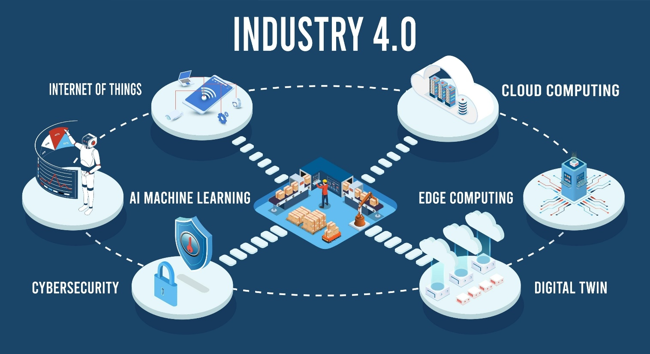
Рисунок 1.1 – Архітектура Industry 4.0

1.3 Концепція «Цифрового двійника» (Digital Twin) в сучасних системах автоматизації
В умовах переходу до четвертої промислової революції (Industry 4.0) традиційні підходи до проектування систем автоматичного керування (САК) зазнають суттєвих змін. Одним із ключових трендів, що визначає сучасний стан галузі, є впровадження технології «Цифрового двійника» (Digital Twin).
Цифровий двійник — це віртуальна цифрова копія фізичного об'єкта, процесу або системи, яка з високим ступенем достовірності відтворює їхню поведінку в реальному часі. На відміну від звичайної комп'ютерної моделі, яка є статичною і використовується переважно на етапі проектування, цифровий двійник супроводжує фізичний об'єкт протягом усього його життєвого циклу, постійно оновлюючись на основі даних, отриманих від сенсорів реального об'єкта [7].
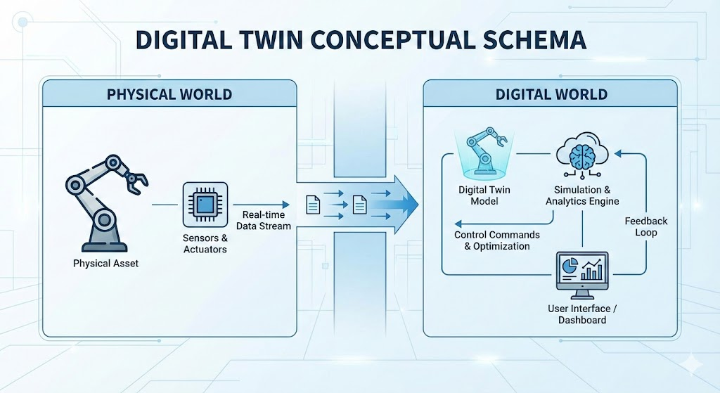
Рисунок 1.2 - Схема взаємодії фізичного об'єкта та його цифрового двійника
Для систем терморегулювання, створення цифрового двійника вирішує низку критичних завдань, які важко реалізувати на фізичному устаткуванні:
- Безпечне налаштування регуляторів. Теплові об'єкти характеризуються значною інерційністю та часом запізнення. Налаштування коефіцієнтів ПІД-регулятора «методом проб і помилок» на реальному об'єкті може призвести до аварійного перегріву, виходу з ладу нагрівального елемента або псування матеріалу. Використання цифрового двійника дозволяє підібрати оптимальні коефіцієнти $(K_{p}, K_{i}, K_{d})$ у віртуальному середовищі за лічені секунди, не ризикуюучи фізичним обладнанням.
- Прогнозування поведінки. Наприклад, можна змоделювати реакцію системи на різке відкриття дверцят камери або вимкнення живлення, щоб перевірити, чи встигне система керування компенсувати збурення.
- Діагностика та виявлення аномалій. Порівнюючи показники реального датчика температури з розрахунковими даними цифрового двійника, система може автоматично виявляти несправності. Якщо реальна температура починає суттєво відхилятися від модельної при незмінній потужності нагріву, це може свідчити про відмову датчика, обрив ланцюга нагрівача або порушення теплоізоляції корпусу.

1.4 Роль комп’ютерно-інтегрованих систем (КІС) у керуванні складними об’єктами
На сучасному етапі КІС є вершиною піраміди автоматизації, забезпечуючи поєднання інформаційних потоків між технологічним рівнем (датчики, виконавчі механізми, контролери) та рівнем управління підприємством.
Ключові переваги та особливості КІС [4, 6]:
- Вертикальна інтеграція: Забезпечення обміну даними від польового рівня (Field level) через рівень керування (Control level, PLC/DCS) до рівня оперативного (MES) та корпоративного управління (ERP).
- Горизонтальна інтеграція: Взаємодія між різними машинами, виробничими ділянками та підприємствами в рамках ланцюга поставок.
- Гнучкість: Можливість швидкого переналаштування виробництва під нові завдання чи типи продукції.
- Оптимізація: Завдяки наявності повної та достовірної інформації про хід процесу, КІС дозволяють застосовувати складні алгоритми оптимізації у реальному часі.
Саме в контексті КІС виникає потреба у дослідженні функціоналу її окремих складових, оскільки збій чи неоптимальна робота однієї ланки може мати каскадний ефект на всю виробничу систему.

1.5 Роль промислових мереж та інтерфейсів у комп’ютерно-інтегрованих системах
В розробці комп'ютерно-інтегрованих систем (КІС), критично важливим аспектом є організація надійного каналу зв'язку між рівнем технологічного процесу (датчики, виконавчі механізми, локальні контролери) та рівнем диспетчерського керування (SCADA, HMI) [6].
У сучасних системах терморегулювання обмін даними виконує дві функції:
- Моніторинг: Передача поточного значення температури (Process Value - PV) та статусів системи (помилки, режим роботи) на верхній рівень.
- Керування: Завантаження нових уставок (Set Point - SP), коефіцієнтів ПІД-регулятора та команд пуску/зупинки.
На схемі (Рисунок 1.3) показано ієрархію комунікацій. Для задач локального керування температурою найчастіше використовуються польові шини та послідовні інтерфейси:
- UART (Universal Asynchronous Receiver-Transmitter): Найпоширеніший апаратний інтерфейс для зв'язку мікроконтролерів з ПК (через перетворювачі USB-UART). Він є простим у реалізації, але має низьку завадостійкість на великих відстанях.

- RS-485 (Modbus RTU): Промисловий стандарт для зв'язку на відстані до 1200 м. Використовує диференціальну пару проводів, що робить його стійким до електромагнітних завад, які створюють потужні нагрівачі та тиристорні регулятори.
- Бездротові інтерфейси (Wireless): В умовах Industry 4.0 зростає роль бездротових сенсорних мереж (WSN). Використання радіомодулів (наприклад, на базі 2.4 ГГц) дозволяє інтегрувати в систему рухомі об'єкти або об'єкти, прокладання кабелю до яких є ускладненим.
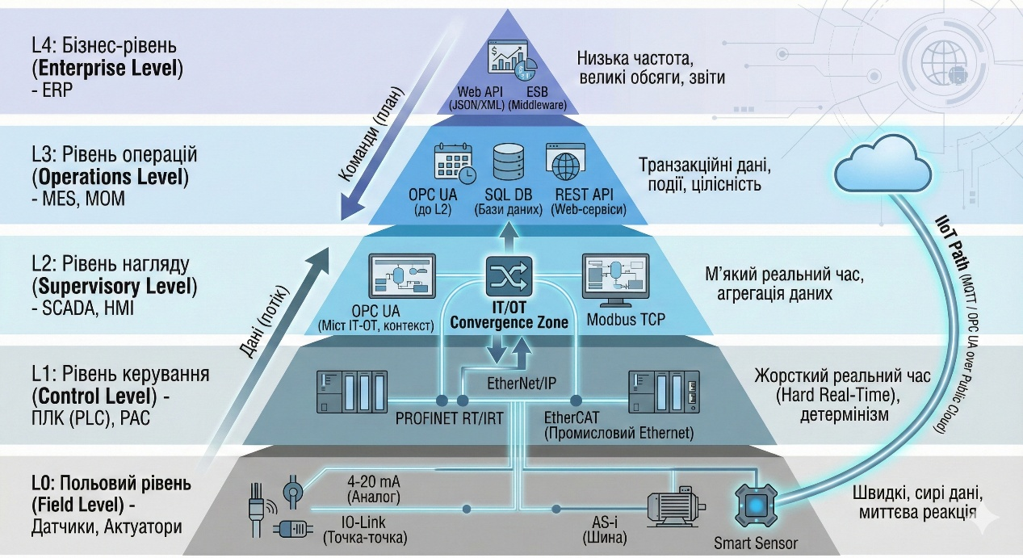
Рисунок 1.3 - Піраміда автоматизації з акцентом на рівні комунікації
При проектуванні імітаційної моделі КІС необхідно враховувати, що реальні канали зв'язку не є ідеальними. Вони вносять часові затримки, мають обмежену пропускну здатність і можуть спотворювати дані. Адекватна модель повинна імітувати дискретність передачі даних (пакетний режим), що впливає на якість керування в реальному часі.

1.6 Значення імітаційного моделювання для дослідження систем автоматизації
Зростання складності сучасних КІС робить їх аналіз, проектування та налагодження надзвичайно складним завданням. Експерименти на реальному технологічному обладнанні часто є неможливими через високу вартість, ризики порушення технології, випуску браку чи навіть виникнення аварійних ситуацій.
Саме тому імітаційне моделювання стає невід’ємним інструментом на всіх етапах життєвого циклу системи автоматизації [8]. Воно дозволяє:
- На етапі проектування: Оцінити різні варіанти структури системи керування, підібрати обладнання (контролери, датчики) та протестувати алгоритми регулювання (наприклад, ПІД-регулятори, нечітку логіку, модельне прогнозне керування) без фізичної реалізації.
- На етапі впровадження: Проводити віртуальне пусконалагодження, тестуючи логіку роботи ПЛК та SCADA-систем в умовах, максимально наближених до реальних.
- На етапі експлуатації: Досліджувати поведінку системи у нештатних та аварійних ситуаціях, навчати операторський персонал та тестувати нові режими роботи.
- Для дослідницьких цілей: Саме імітаційна модель, дозволяє глибоко дослідити функціонал окремих складових системи, виявити слабкі місця, оцінити вплив параметрів регулятора на загальну якість процесу.
Особливо актуальним є моделювання для об'єктів з суттєвою інерційністю, таких як процеси теплообміну та регулювання температури. Адекватна імітаційна модель дозволяє відпрацювати алгоритми, що компенсують запізнення, враховують нелінійність об'єкта та мінімізують енергоспоживання.

1.7 Аналіз об’єкта керування: процеси регулювання температури
Технологічні процеси, пов'язані з регулюванням температури (нагрівання, охолодження, підтримка заданого теплового режиму), є одними з найпоширеніших у промисловості (хімічна, металургійна, харчова, фармацевтична галузі). Водночас вони є складними об'єктами керування [9], що характеризуються:
- Високою інерційністю: Об'єкти, пов'язані з тепловими процесами, як правило, мають значну теплову ємність. Це означає, що зміна керуючого впливу (наприклад, збільшення потужності нагрівача) призводить до зміни вихідної величини (температури) не миттєво, а з суттєвою затримкою, що вимірюється хвилинами, а іноді й годинами.
- Наявністю транспортних запізнень: У багатьох системах (наприклад, при нагріванні рухомого теплоносія) існує час запізнення, пов'язаний з доставкою енергії або речовини від точки прикладання керуючого впливу до точки вимірювання температури.
- Нелінійністю характеристик: Динамічні властивості об'єкта (коефіцієнти теплопередачі, теплова ємність) можуть змінюватися залежно від самої температури, завантаження обладнання чи інших факторів.
- Взаємозв'язком параметрів: Температура в об'єкті часто є нерівномірною. Наприклад, у великій печі температура біля стінок, у центрі та біля нагрівачів буде різною. Це вимагає або усереднення показників, або побудови складних багатовимірних систем регулювання.
- Впливом зовнішніх збурень: На процес суттєво впливають фактори, які важко або неможливо контролювати: зміна температури навколишнього середовища, зміна властивостей вхідної сировини, коливання напруги живлення нагрівачів тощо.
Традиційно для таких об'єктів використовуються ПІД-регулятори, однак їх налаштування для інерційних об'єктів є нетривіальною задачею [9, 10]. Сучасні КІС дозволяють реалізовувати більш досконалі адаптивні та багатовимірні системи керування. Проте їх розробка та дослідження неможливі без попереднього створення адекватної імітаційної моделі самого об'єкта та системи керування.

1.8 Структура та компоненти типової АСК температурою
Класична АСК температурою, незалежно від рівня її інтеграції, будується за замкненим контуром і включає три основні групи компонентів [11].
  - Первинні вимірювальні перетворювачі (Датчики): Забезпечують отримання достовірної інформації про поточне значення температури. Найбільшого поширення набули:
- Термопари (термоелектричні перетворювачі): Працюють на ефекті Зеєбека. Переваги: широкий діапазон вимірювань (до 2500°C), відносно низька вартість, висока надійність. Недоліки: нелінійність характеристики.
- Терморезистори (RTD, Resistance Temperature Detectors): Змінюють свій електричний опір залежно від температури (найчастіше використовуються платинові PT100, PT1000). Переваги: висока точність, стабільність, лінійність характеристики у робочому діапазоні. Недоліки: вища вартість, менший діапазон вимірювань порівняно з термопарами.
- Термістори: Напівпровідникові резистори з сильною залежністю опору від температури. Переваги: висока чутливість. Недоліки: вузький робочий діапазон, значна нелінійність.
- Пірометри: Використовуються для безконтактного вимірювання температури шляхом реєстрації теплового випромінювання об'єкта. Незамінні для вимірювання дуже високих температур або температури рухомих об'єктів.
- Цифрові датчики: Це сучасні пристрої, що мають вбудований мікропроцесор. Вони виконують аналого-цифрове перетворення безпосередньо в точці вимірювання і передають дані вже в цифровому вигляді. Переваги: висока завадостійкість (цифровий сигнал не спотворюється на довгих лініях зв'язку), відсутність втрат точності при передачі, можливість самодіагностики та передачі додаткової службової інформації (CRC – контрольна сума для перевірки достовірності надісланих даних). Недоліки: вища вартість порівняно з простими аналоговими сенсорами, вбудована електроніка часто має вужчий діапазон робочих температур, ніж сам вимірювальний елемент.
  - Пристрої керування (Контролери): «Мозок» системи, що на основі сигналу від датчика та заданого значення (уставки) формує керуючий сигнал.
- Локальні ПІД-регулятори: Компактні пристрої, що реалізують ПІД-алгоритм. Часто використовуються для автономного керування одним контуром.
- Програмовані логічні контролери (ПЛК): Універсальні мікропроцесорні пристрої. Дозволяють реалізовувати не лише складні алгоритми регулювання (включаючи ПІД-регулятори у вигляді програмних блоків), але й логіку блокувань, послідовне керування, обмін даними з вищим рівнем.
- Розподілені системи керування (DCS): Використовуються для керування великими, комплексними технологічними процесами з сотнями контурів регулювання.
  - Виконавчі механізми та регулюючі органи: Безпосередньо впливають на об'єкт з метою зміни його температури.
- Нагрівальні елементи: Електричні ТЕНи (трубчасті електронагрівачі), індукційні нагрівачі, газові пальники. Керування ними може бути дискретним (ввімкнено/вимкнено) або аналоговим (зміна потужності, наприклад, через тиристорні регулятори).
- Регулюючі клапани: Використовуються для зміни потоку теплоносія (гаряча вода, пара) або холодоагенту (холодна вода, фреон).

1.9 Алгоритми керування температурними процесами
Вибір алгоритму керування є критичним для забезпечення якості регулювання (точності підтримки температури, швидкості виходу на режим, мінімізації енергоспоживання) [12].
  - Двопозиційне (On/Off) регулювання: Найпростіший алгоритм, що працює за принципом «ввімкнути/вимкнути». Нагрівач вмикається, коли температура падає нижче уставки, і вимикається, коли вона її перевищує. Для запобігання частим перемиканням вводиться зона нечутливості (гістерезис).
- Переваги: Простота, дешевизна.
- Недоліки: Висока коливальність (автоколивання) температури навколо заданого значення. Непридатний для інерційних об'єктів, де потрібна висока точність.
  - Пропорційне-інтегрально-диференціальне (ПІД) регулювання: Найпоширеніший у промисловості закон регулювання. Керуючий сигнал формується як сума трьох складових:
- Пропорційна (П): Пропорційна поточному відхиленню між заданою та реальною температурою. Забезпечує основний керуючий вплив.
- Інтегральна (І): Накопичує помилку з часом. Її завдання – усунути статичну помилку, тобто гарантувати, що в усталеному режимі температура точно дорівнюватиме заданій. Критично важлива для інерційних об'єктів.
- Диференціальна (Д): Реагує на швидкість зміни температури. Дозволяє «передбачити» майбутнє відхилення і діяти на випередження, зменшуючи перерегулювання.
Незважаючи на універсальність, ефективність ПІД-регулятора критично залежить від правильного налаштування його коефіцієнтів (P, I, D).
  - Розвинені алгоритми керування: У рамках комп'ютерно-інтегрованих систем стає можливим застосування більш складних підходів:
- Каскадне регулювання: Різновид автоматичного керування, де основний (master) контролер реагує на повільні зміни в системі, а другий (slave) контролер, розташований у внутрішньому контурі, на швидкі збурення. Така ієрархія дозволяє основному контролеру працювати стабільно, а підлеглому – швидко компенсувати локальні зміни, що зменшує загальну помилку системи.
- Адаптивні регулятори: Системи, здатні автоматично підлаштовувати коефіцієнти ПІД-регулятора при зміні характеристик об'єкта.
- Модельне прогнозне керування (MPC): Алгоритм, що використовує математичну (імітаційну) модель об'єкта для прогнозування його поведінки та розрахунку оптимальної послідовності керуючих впливів на певний горизонт часу.

1.10 Інтеграція систем регулювання температури в АСУТП
Локальні контури регулювання температури не завжди працюють ізольовано. У сучасних КІС вони є складовими нижнього (польового та контролерного) рівня і інтегровані з верхніми рівнями [13]:
- Рівень SCADA (Supervisory Control and Data Acquisition): Забезпечує візуалізацію процесу для оператора. На екрані монітора відображаються мнемосхеми об'єкта, поточні та задані значення температур, графіки їх зміни, реєструються аварійні та попереджувальні сигнали. Оператор через SCADA може змінювати уставки для ПІД-регуляторів.
- Рівень MES (Manufacturing Execution Systems): Збирає дані про температурні режими для контролю якості та документування. Наприклад, для багатьох процесів (пастеризація, випікання, хімічний синтез) критично важливо підтвердити, що температура впродовж певного часу знаходилась у чітко заданих межах.

1.11 Висновки до розділу 1
Розглянуто еволюцію систем автоматизації від релейних схем до концепції Industry 4.0, де провідну роль відіграють кіберфізичні системи, IoT та штучний інтелект. Показано, що автоматизація є ключовим чинником підвищення ефективності, якості та гнучкості сучасного виробництва.
Визначено значення комп’ютерно-інтегрованих систем (КІС), які забезпечують обмін даними між усіма рівнями управління та створюють умови для оптимізації технологічних процесів. Розглянуто важливість імітаційного моделювання як безпечного та економічного інструменту дослідження складних систем керування.
Проаналізовано специфіку теплових процесів, що характеризуються інерційністю, запізненням і нелінійністю, а також розглянуто основні типи алгоритмів керування — від простих до адаптивних і модельно-прогнозних.

АНАЛІЗ АВТОМАТИЗОВАНИХ СИСТЕМ КОНТРОЛЮ ТА КЕРУВАННЯ ТЕХНОЛОГІЧНИМИ ПРОЦЕСАМИ РЕГУЛЮВАННЯ ТЕМПЕРАТУРИ І РОЗРОБКА ЗАВДАНЬ ДЛЯ ВИКОНАННЯ МАГІСТЕРСЬКОЇ НАУКОВО-ДОСЛІДНОЇ РОБОТИ

Аналіз автоматизованих систем контролю та керування технологічними процесами регулювання температури

Siemens RWD
Контролер Siemens серії RWD (наприклад RWD68, RWD82 та інші) – це універсальний контролер, призначений для автоматизації систем опалення, вентиляції та кондиціонування (HVAC) або регулювання температури, вологості, тиску, витрати тощо.
Контролер підключає датчик температури або інший вимірювальний пристрій до універсального входу Х1. Другий універсальний вхід Х2 може бути використаний як вимірювальний або як вхід для віддаленого заданого значення (remote setpoint) чи другого датчика.
Контролер обробляє сигнал, здійснює регулювання за заданими параметрами (P або PI), формує вихідні сигнали: аналоговий (0-10 В) для плавного керування або релейний/дво-позиційний для включення/виключення нагрівача, вентилятора тощо [14].
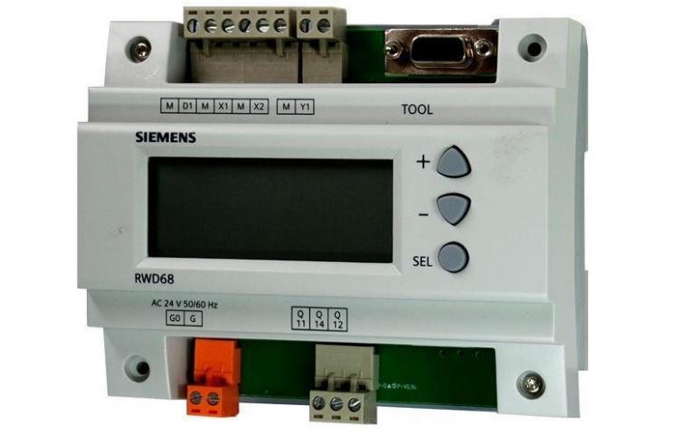
Рисунок 2.1 – Контролер Siemens серії RWD68

Autonics TK Series Temperature Controller
Серія контролерів TK від Autonics – це високопродуктивні PID – регулятори температури, призначені для точного і швидкого контролю температурного процесу. Можуть використовуватися в промислових печах, сушильних установках, системах опалення та охолодження, а також в комп’ютерно – інтегрованих системах для моніторингу, архівації даних і керування через диспетчерський пункт.
Датчик температури підключається до входу контролера – це може бути термопара або RTD-датчик чи аналоговий сигнал. Контролер протягом кожного циклу вибірки (≈ 50 мс) знімає значення температури (PV – process value), порівнює з заданим значенням (SV – set value) та у відповідності з налаштуваннями ПІД-алгоритму генерує керуючий сигнал.
Вихідний сигнал керує виконавчим елементом: нагрівачем, охолоджувачем, вентилятором, через SSR-вихід, реле чи аналоговий вихід. При одночасному режимі Heating & Cooling контролер може активувати обидві гілки (нагрів/охолодження) для більш точного підтримання температури.
Вихідний сигнал керує виконавчим елементом: нагрівачем, охолоджувачем, вентилятором, через SSR-вихід, реле чи аналоговий вихід. При одночасному режимі Heating & Cooling контролер може активувати обидві гілки (нагрів/охолодження) для більш точного підтримання температури [15].
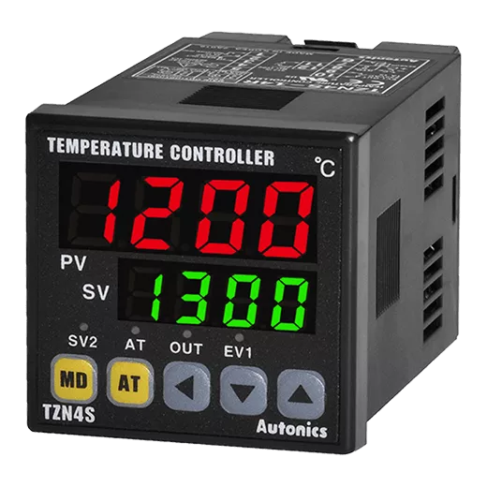
Рисунок 2.2 - Autonics TK Series Temperature Controller

Shimaden FP93
Shimaden FP93 – це високоточний цифровий програмний контролер, призначений для складних промислових та лабораторних процесів.
На відміну від контролерів типу Siemens RWD, які зазвичай підтримують одну постійну уставку, основна функція FP93 – це виконання заданої програми, тобто зміна встановленої температури (або іншого параметра) за складним, багатоступінчастим профілем у часі.
FP93 використовується там, де технологічний процес вимагає точного дотримання температурного режиму, що змінюється в часі: термічна обробка, виробництво напівпровідників, кліматичні випробування, хімічна промисловість, харчова промисловість.
FP93 використовує вдосконалені ПІД-алгоритми (часто з елементами Fuzzy Logic або штучного інтелекту) для мінімізації ситуації, коли температура при нагріванні перевищує задане значення. Він має функції автоналаштування (Auto-turning, AT), які дозволяють контролеру самостійно визначати оптимальні ПІД-коефіцієнти для конкретної печі чи об’єкта.
Більшість моделей FT93 оснащені цифровим інтерфейсом RS-485 або RS-232C з підтримкою протоколу Modbus RTU. Це дозволяє інтегрувати його в систему SCADA (верхній рівень). Оператор на комп’ютері може завантажувати в контролер програму, запускати/зупиняти процес та зчитувати архівні дані (поточну температуру, номер кроку програми) [16].
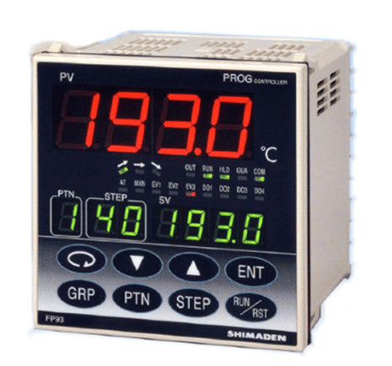
Рисунок 2.3 – Shimaden FP93

2.1.4 Viessmann Vitotronic
На відмінну від «універсальних» контролерів (як RWD, що може працювати з будь-яким котлом) або «промислових» (Shimaden), Viessmann Vitotronic – це приклад вбудованої комп’ютерно-інтегрованої системи, розроблений спеціально для керування конкретними теплогенераторами Viessmann (газовими/рідкопаливними котлами, тепловими насосами, сонячними системами).
Контролери серії Viessmann Vitotronic є керуючими модулями, що глибоко інтегровані в опалювальне обладнання Viessmann. Вони являють собою не просто окремий регулятор температури, а повноцінний бортовий комп'ютер, що керує всіма процесами генерації та розподілу тепла.
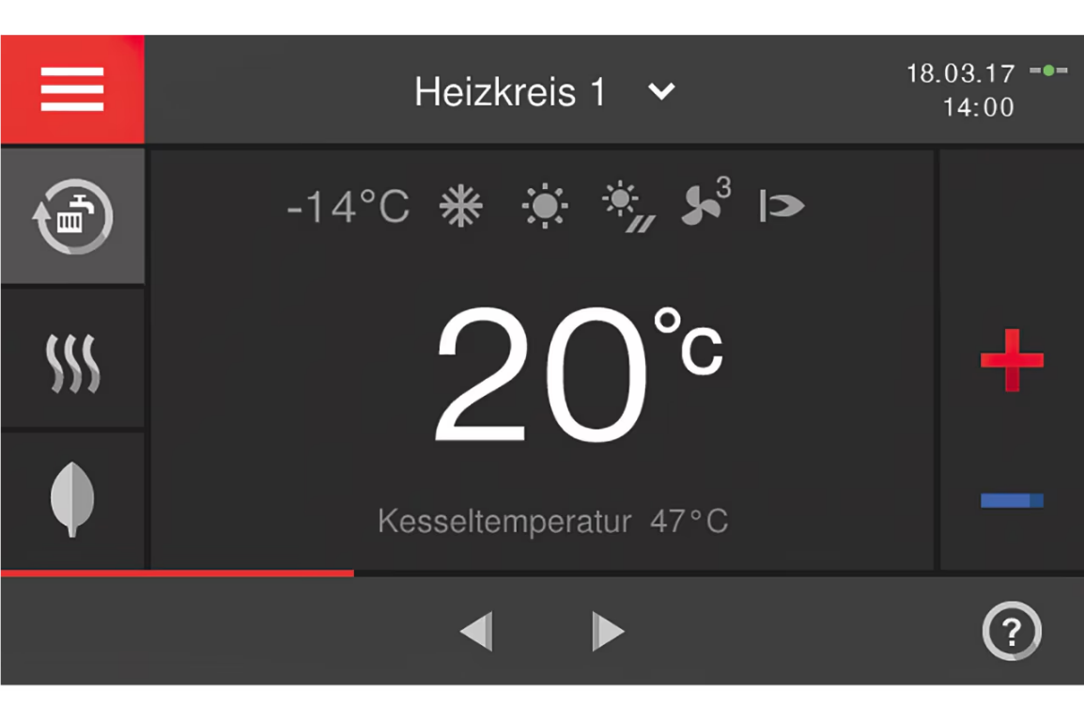
Рисунок 2.4 – Блок керування Vitotronic
Vitotronic є універсальною системою, оскільки від одночасно поєднує в собі декілька рівнів класичної піраміди автоматизації: він безпосередньо підключений до датчиків та виконавчих механізмів, він містить мікропроцесор, що реалізує складні, заздалегідь запрограмовані алгоритми керування, кожен Vitotronic має вбудований дисплей та кнопки/енкодери, що дозволяють користувачу та сервісному інженеру зчитувати параметри та змінювати налаштування.
Vitotronic реалізує значно складніші алгоритми, ніж просте підтримання уставки. Замість простого ввімкнення/вимкнення котла, Vitotronic використовує ПІД-алгоритм для модуляції потужності пальника. Контролер постійно регулює потужність (наприклад, від 10% до 100%) так, щоб температура теплоносія в котлі точно відповідала тій, яка потрібна системі в даний момент. Це значно підвищує ККД системи та зменшує кількість циклів ввімкнення/вимкнення [17].
Хоча Vitotronic є автономною системою, він має розвинені засоби комунікації, що відповідає концепції КІС. Сучасні моделі, через додаткові шлюзи підключаються до інтернету (IoT), це дозволяє керувати системою зі смартфона та здійснювати віддалену діагностику та моніторинг. Через шлюзи Modbus або LON контролер може бути інтегрований у загальну систему керування або SCADA, передаючи туди робочі параметри та отримуючи команди.

2.1.5 Omron E5CC Серія E5CC
Omron E5CC Серія E5CC від японської корпорації Omron – це нове покоління універсальних цифрових температурних контролерів, які стали промисловим стандартом завдяки високій швидкості обробки даних та покращеній візуалізації. Головною особливістю контролера є використання подвійного ПІД-алгоритму (2-PID), який забезпечує не лише швидку реакцію на збурення (зміни навантаження), але й стабільність при зміні уставки.
Період вибірки (sampling period) складає 50 мс, що дозволяє використовувати його у високошвидкісних процесах, наприклад, при виробництві пластику, пакуванні або паянні. E5CC підтримує універсальні входи (термопари, термоопори, аналогові сигнали). Вихідні керуючі сигнали можуть бути налаштовані як на нагрівання, так і на охолодження.
Контролер має великий білий PV-дисплей (Process Value), який забезпечує відмінну видимість значень з великої відстані та широких кутів огляду, що є критичним для операторів на виробничих лініях. Для інтеграції в системи верхнього рівня (SCADA/HMI) передбачена підтримка протоколу Modbus через інтерфейс RS-485 [18].
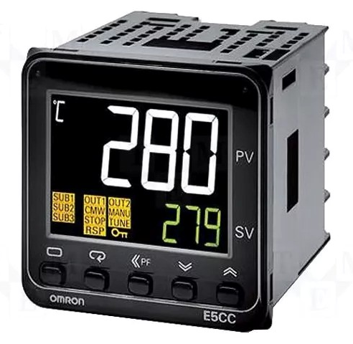
Рисунок 2.5 – Температурний контролер Omron E5CC

Danfoss ECL Comfort 310 ECL Comfort 310
Danfoss ECL Comfort 310 ECL Comfort 310 від Danfoss – це спеціалізований електронний регулятор, розроблений для систем централізованого теплопостачання, опалення та охолодження будівель.
Унікальною особливістю системи є використання електронних ключів програмування (ECL Application Keys). Вставивши відповідний ключ у контролер, користувач автоматично завантажує необхідну логіку роботи для конкретної схеми (наприклад, «опалення + ГВП» або «два контури опалення»). Це виключає необхідність складного програмування «з нуля».
Регулятор працює за принципом підтримки температури теплоносія в залежності від температури зовнішнього повітря, що дозволяє досягти максимальної енергоефективності. ECL Comfort 310 має вбудовані комунікаційні можливості (Ethernet, Modbus, M-Bus), що дозволяє підключати його до систем диспетчеризації будівель (BMS) або хмарного сервісу ECL Portal для віддаленого керування та моніторингу аварійних ситуацій [19].

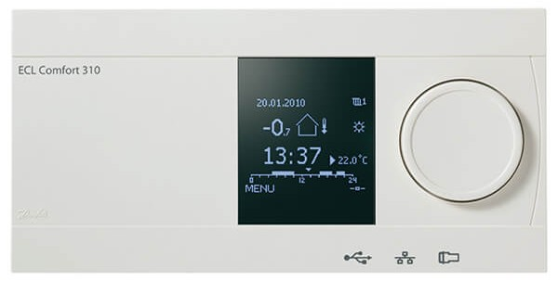
Рисунок 2.6 – Електронний регулятор Danfoss ECL Comfort 310

JUMO dTRON 300
JUMO dTRON 300 – це компактні мікропроцесорні регулятори німецького виробництва, які відрізняються високою надійністю та гнучкістю конфігурації. Вони широко застосовуються у хімічній промисловості, печах випалу та кліматичних камерах.
Пристрій має універсальні вимірювальні входи та дозволяє підключати до чотирьох логічних виходів (реле, логічний вихід 0/14В, аналоговий вихід). Окрім класичного ПІД-регулювання, контролер підтримує функцію програмованого профілю (Ramp & Soak), що дозволяє задавати температурні криві зміни уставки в часі (до 4 програм по 16 сегментів у кожній). Це робить його аналогом Shimaden FP93, але з іншим інтерфейсом та логікою налаштування.
Важливою особливістю є можливість конфігурування через ПК за допомогою Setup-програми, що значно пришвидшує введення в експлуатацію. Контролер може виконувати математичні та логічні функції, що дозволяє реалізовувати складні алгоритми керування без використання додаткових ПЛК [20].

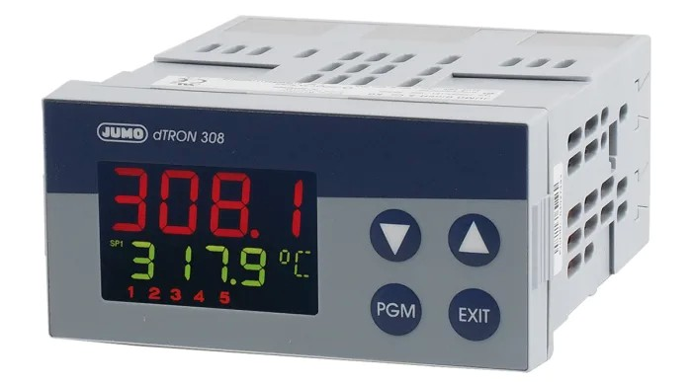
Рисунок 2.7 – Мікропроцесорний регулятор JUMO dTRON 300

Постановка завдання магістерської науково-дослідної роботи
- Провести аналіз об’єкта керування технологічного процесу регулювання температури, визначити його вхідні та вихідні параметри, збурюючи впливи.
- Розробити математичну модель об’єкта керування (теплового процесу), що описує його динамічні характеристики (нагрівання та охолодження).
- Розробити узагальнену структуру комп’ютерно-інтегрованої системи регулювання температури, визначивши основні її модулі (модель об'єкта, модель контролера, модель засобів вимірювання, модель інтерфейсу оператора).
- Виконати програмну реалізацію імітаційної моделі КІС у вибраному середовищі розробки.
- Провести експериментальні дослідження на розробленій імітаційній моделі.
- Проаналізувати отримані дані.

2.3 Висновки до розділу 2
Проведено аналіз сучасних автоматизованих систем регулювання температури та сформовано завдання магістерської роботи. Аналіз показав, що ринок пропонує широкий спектр рішень, які варіюються від універсальних регуляторів, таких як Siemens RWD та Danfoss ECL Comfort 310, до високошвидкісних промислових контролерів серій Autonics TK та Omron E5CC, що забезпечують високу точність у динамічних процесах. Окрему групу становлять складні програмні регулятори, наприклад Shimaden FP93 та JUMO dTRON 300, здатні реалізовувати температурні профілі у часі, а також глибоко інтегровані вбудовані системи, такі як Viessmann Vitotronic.
У ході дослідження виявлено ключові тенденції розвитку галузі: використання вдосконалених ПІД-алгоритмів з функціями автоналаштування, широке впровадження програмного керування для складних технологічних процесів та глибока інтеграція обладнання через промислові мережі (Modbus) і інтернет (IoT) у SCADA-системи. Проведений аналіз підтверджує, що сучасні комп’ютерно-інтегровані системи є складними багатокомпонентними структурами, а закритість алгоритмів промислових контролерів обґрунтовує доцільність розробки відкритої імітаційної моделі для детального дослідження функціоналу та взаємодії її складових. Сформовані завдання становлять чіткий план для розробки, програмної реалізації та експериментального дослідження моделі.

РОЗРОБКА МАТЕМАТИЧНОЇ МОДЕЛІ ПРОЦЕСУ РЕГУЛЮВАННЯ ТЕМПЕРАТУРИ

3.1 Аналіз об’єкта керування та формалізація параметрів
Як було визначено у постановці завдання, першим кроком є формалізація об’єкта керування (ОК). У якості ОК розглядається узагальнений тепловий об’єкт (наприклад термобокс для 3D друку), що має певні теплофізичні властивості.
Виходячи з аналізу, визначено ключові параметри системи:
- Вхідний параметр (Керуючий вплив): $P\left(t\right)$ – потужність, що подається на нагрівальний елемент (наприклад, ТЕН), у Ватах (Вт). Це величина, якою керує контролер для впливу на $T\left(t\right)$.
- Вихідний параметр (Регульована величина): $T\left(t\right)$ – поточна температура об’єкта в градусах Цельсія ($℃$). Це величина, яку необхідно вимірювати та стабілізувати.
- Збурюючи впливи: $T_{env}$ – температура навколишнього середовища ($℃$). Вважається умовно-постійною але відмінною від $T\left(t\right)$. $Q_{loss}\left(t\right)$ – неконтрольовані тепловтрати, що виникають через зовнішні фактори.

3.2 Розробка математичної моделі об’єкта керування
Для опису динаміки нагріву та охолодження об’єкта використовується рівняння теплового балансу, засноване на першому закону термодинаміки.
Прийнято, що швидкість накопичення тепла в об’єкті дорівнює різниці між тепловою потужністю, що надходить, і потужністю, що витрачається у навколишнє середовище.
$\frac{dQ_{stored}}{dt}=P_{in}-P_{out}$ (3.1)
$\frac{dQ_{stored}}{dt}$ – швидкість зміни кількості тепла в об’єкті. Її можна виразити через теплоємність $C$(Дж/$℃$) та швидкість зміни температури об’єкта:
$\frac{dQ_{stored}}{dt}=C-\frac{dT\left(t\right)}{dt}$ (3.2)
$P_{in}$ – потужність, що надходить. В даному випадку це потужність нагрівача $P\left(t\right).$
$P_{out}$ – потужність тепловтрат. Відповідно до закону Ньютона-Ріхмана, потужність тепловтрат у навколишнє середовище пропорційна різниці температур між об’єктом та середовищем:
$P_{out}=k*\left(T\left(t\right)-T_{env}\right)$ (3.3)
$k$ – коефіцієнт тепловіддачі (Вт/$℃$), що узагальнено описує теплопровідність та конвекцію на стінках об’єкта.
Підставляючи ці вирази у вихідне рівняння, отримуємо:
$C*\frac{dT\left(t\right)}{dt}=P\left(t\right)-k*\left(T\left(t\right)-T_{env}\right)$ (3.4)
Розділимо обидві частини на $k$:
$\frac{C}{k}*\frac{dT\left(t\right)}{dt}+T\left(t\right)=\frac{1}{k}*P\left(t\right)+T_{env}$ (3.5)
Введемо стандартні для теорії автоматичного керування (ТАК) коефіцієнти:
$τ_{p}=\frac{C}{k}$ – постійна часу об’єкта (с). Характеризує теплову інерційність.
$K_{p}=\frac{1}{k}$ – коефіцієнт передачі об’єкта ($℃$/Вт).
Тоді диференціальне рівняння, що описує об’єкт керування, набуває канонічного вигляду:
$τ_{p}*\frac{dT\left(t\right)}{dt}+T\left(t\right)=K_{p}*P\left(t\right)+T_{env}$ (3.6)
Це рівняння описує аперіодичну ланку першого порядку (інерційна ланка), що є класичною моделлю для більшості теплових процесів.

3.2.1 Врахування часу запізнення
У реальних теплових системах завжди присутній час чистого запізнення (dead time) $τ_{d}$. Це час, який проходить між моментом подачі керуючого впливу $P\left(t\right)$ і моментом, коли датчик починає реєструвати зміну температури $T\left(t\right).$
Це запізнення може бути викликане транспортною затримкою, інерційністю самого нагрівача або розташування датчика. Ігнорування $τ_{d}$ робить імітаційну модель занадто «оптимістичною».
$τ_{p}*\frac{dT\left(t\right)}{dt}+T\left(t\right)=K_{p}*P\left(t-τ_{d}\right)+T_{env}$ (3.7)
Таким об’єктом (аперіодичної ланки з запізненням) значно складніше керувати, що робить задачу налаштування ПІД-регулятора нетривіальною і важливою для дослідження.

3.2.2 Чисельне розв’язання моделі об’єкта
Для комп’ютерної симуляції диференціальне рівняння (3.7) має бути розв’язане чисельно.
Використовуючи метод Ейлера, виражено похідну з (3.7):
$\frac{dT\left(t\right)}{dt}=\frac{1}{τ_{p}}*\left(\left(K_{p}*P\left(t-τ_{d}\right)+T_{env}\right)-T\left(t\right)\right)$ (3.8)
Метод Ейлера апроксимує наступне значення температури $T\left(k+1\right)$ на основі поточного $T\left(k\right)$ та швидкості зміни $\left(\frac{dT}{dt}\right)$, помноженої на крок інтегрування $∆t:$
$T\left(k+1\right)=T\left(k\right)+∆t*\left[\frac{1}{τ_{p}}*\left(\left(K_{p}*P\left(k-m\right)+T_{env}\right)-T\left(k\right)\right)\right]$ (3.9)
k – номер поточного кроку симуляції.
$∆t$ – крок часу (наприклад, 0.1с).
$m= \frac{τ_{d}}{∆t}$ – час запізнення, виражений у кількості кроків симуляції.

3.3 Розробка математичної моделі контролера
Модель контролера реалізує алгоритм керування. Це програмний модуль системи, який обчислює керуючий вплив $u\left(t\right)$ на основі помилки регулювання $e\left(t\right).$
Помилка регулювання $e\left(t\right)$ – це різниця між бажаною (заданою) температурою $T_{setpoint}$ та виміряною датчиком $T_{measured}\left(t\right)$:
$e\left(t\right)=T_{setpoint}-T_{measured}\left(t\right)$ (3.10)

3.3.1 Обґрунтування переходу від неперервної до дискретної моделі
Перш ніж розробляти моделі, необхідно методологічно обґрунтувати їх форму. У класичній теорії автоматичного керування (ТАК) ПІД-регулятор описується неперервним (аналоговим) рівнянням:
$u\left(t\right)=K_{p}*e\left(t\right)+K_{i}\int_{0}^{t}{e\left(τ\right)dτ+K_{d}\frac{de\left(t\right)}{dt}}$ (3.11)
Це рівняння описує «ідеальний» аналоговий пристрій. Комп’ютер (і мікроконтролер) не може обчислювати неперервні інтеграли та похідні. Він працює у дискретному часі – виконує обчислення з певним інтервалом, який називається часом дискретизації $T_{s}.$
Для адекватної імітації необхідно перейти від неперервної моделі до її дискретного аналогу. Цей перехід виконується шляхом апроксимації (наближення):
- Інтеграл $\int{e\left(t\right)dt}$замінюється сумою (метод прямокутників):
$\int_{0}^{t}{e\left(t\right)dt ≈ T^{s }\sum_{i=0}^{k}{e\left(i\right)}}$ (3.12)
- Похідна $\frac{de\left(t\right)}{dt}$ замінюється різницею (метод скінченних різниць):
$\frac{de\left(t\right)}{dt} ≈ \frac{e\left(k\right)-e \left(k-1\right)}{T_{s}}$ (3.13)
Також, перейдемо від «академічної» параметризації (Kp, Ki, Kd) до «стандартної» (ISA) форми (Kp, Ti, Td), яка є більш поширеною в інженерній практиці, оскільки Ki, (час інтегрування) та Kd (час диференціювання) мають фізичний зміст (секунди). Зв'язок між ними:
$K_{i }= \frac{K_{c}}{T_{i}}$ та $K_{d}= K_{p} . T_{d}$ (3.14)
Таким чином, усі подальші моделі контролерів будуть представлені у дискретній стандартній формі, оскільки саме вона буде реалізована програмно.

3.3.2 Модель П-регулятора (Пропорційний)
Це найпростіший тип регулятора. Його керуючий вплив u(k) прямо пропорційний поточній помилці e(k).
Дискретне рівняння:
$u\left(k\right)= K_{p }. e\left(k\right)+ u_{bias }$ (3.15)
де $K_{p }$ – пропорційний коефіцієнт, а $u_{bias }$ – зсув (bias), або «потужність спокою», яка необхідна для підтримки об'єкта в рівновазі при $e\left(t\right)=0.$
Ключова проблема: Статична помилка.
Для того, щоб підтримувати об'єкт у нагрітому стані, потрібен постійний керуючий вплив $u\left(k\right)>0$. Але щоб $u\left(k\right)$був стабільно більшим за нуль, помилка $e\left(k\right)$також повинна бути стабільно більшою за нуль. Це означає, що температура ніколи не досягне заданого значення. Вона стабілізується на рівні $T_{measured}< T_{setpoint}$ .
Модель П-регулятора в симуляторі також повинна враховувати насичення (обмеження виходу): $u_{final}\left(k\right)=\max\left(0, \min\left(100, u\left(k\right)\right)\right)$
На рисунку 3.1 представлено графік перехідного процесу системи з П-регулятором ($K_{p}=0.08$).

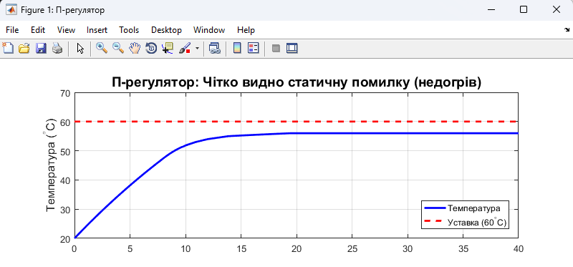
Рисунок 3.1 – Перехідна характеристика системи з П-регулятором
Як видно з графіка, система виходить на усталений режим приблизно за 20 хвилин. Однак спостерігається суттєвий недолік — наявність статичної помилки регулювання. Температура стабілізується на рівні близько $56℃$, не досягаючи заданого значення $60℃$. Це пояснюється принципом дії П-регулятора: керуючий сигнал пропорційний помилці $∆T$. Коли температура наближається до уставки, помилка зменшується, і, відповідно, зменшується потужність нагріву. У точці рівноваги $56℃$ потужності вистачає лише на компенсацію тепловтрат, але не на подальший нагрів. Збільшення коефіцієнта $K_{p}$ зменшило б помилку, але призвело б до перерегулювання та коливань.

3.3.3 Модель ПІ-регулятора (Пропорційно-Інтегральний)
Цей тип регулятора вводиться для розв'язання фундаментальної проблеми П-регулятора — статичної помилки.
До пропорційної частини додається інтегральна складова. Ця складова накопичує (підсумовує) помилку з часом. Навіть якщо статична помилка e(k) дуже мала, інтегратор буде повільно, але невпинно збільшувати свій внесок $I_{term}$доти, доки помилка e(k) не стане рівною нулю. Таким чином, ПІ-регулятор забезпечує нульову статичну помилку.
Дискретне рівняння:
$u\left(k\right)= P_{term}\left(k\right)+ I_{term}\left(k\right)$ (3.16)
де:
Пропорційна складова:
$P_{term}\left(k\right)= K_{p} . e\left(k\right)$ (3.17)
Інтегральна складова (сума):
$I_{term}\left(k\right)= I_{term}\left(k-1\right)+\left(K_{p} . \frac{T_{s}}{T_{i}} \right). e\left(k\right)$ (3.18)
де $T_{i}$ – час інтегрування, $T_{s}$ – час кроку симуляції. $I_{term}\left(k-1\right)$– значення інтегратора на попередньому кроці.
На рисунку 3.2 наведено результат роботи ПІ-регулятора ($K_{p}=0.1, T_{i}=100$).
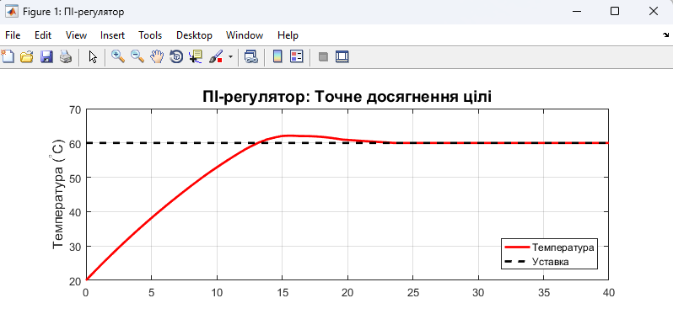
Рисунок 3.2 – Перехідна характеристика системи з ПІ-регулятором
Введення інтегральної складової кардинально змінило поведінку системи. Графік демонструє повну відсутність статичної помилки — температура точно встановлюється на рівні заданих $60℃$. Інтегратор накопичував залишкову помилку протягом часу розгону і створив додатковий керуючий вплив, необхідний для доведення температури до уставки. Спостерігається незначне перерегулювання $(близько 1-2℃)$, яке є допустимим для технологічного процесу 3D-друку. Система демонструє високу стабільність в усталеному режимі.

3.3.4 Модель ПІД-регулятора (Пропорційно-Інтегрально-Диференціальний)
Це найпотужніший з трьох регуляторів. Він додає диференціальну (D) складову, яка діє на випередження.
Принцип роботи D-складової: Ця складова аналізує швидкість зміни помилки. Якщо температура стрімко наближається до уставки (e(k) швидко зменшується), D-складова створює «гальмівний» вплив, щоб запобігти перерегулюванню.
Дискретне рівняння:
$u\left(k\right)= P_{term}\left(k\right)+ I_{term}\left(k\right)+ D_{term}\left(k\right)$ (3.19)
де $P_{term}$ та $I_{term}$ взяті з моделі ПІ-регулятора, а диференціальна складова (різниця):
$D_{term}\left(k\right)= \left(K_{p} . \frac{T_{d}}{T_{s}} \right). \left(e\left(k\right)-\left(e\left(k\right)-1\right)\right)$ (3.20)
де $T_{d}$ – час диференціювання, $e\left(k\right)$ – поточна помилка, $(e\left(k\right)-1))$ – помилка на попередньому кроці.
Проблема D-складової: Чутливість до шуму.
Алгоритм (3.20) обчислює різницю між двома послідовними вимірами. Як буде показано далі, датчик має шум квантування (напр.,+- 0.5 °С). D-складова посилює цей шум, викликаючи хаотичні «ривки» на виході u(k).
Щоб зменшити вплив шуму, D-складову часто застосовують не до помилки $e\left(k\right)$, а тільки до виміряного значення $T_{measured}\left(k\right)$:
$D_{term}\left(k\right)= \left(K_{p} . \frac{T_{d}}{T_{s}} \right). \left(T_{measured}\left(k\right)-\left(T_{measured}\left(k\right)-1\right)\right)$ (3.21)
На рисунку 3.3 показано реакцію системи з повноцінним ПІД-регулятором.
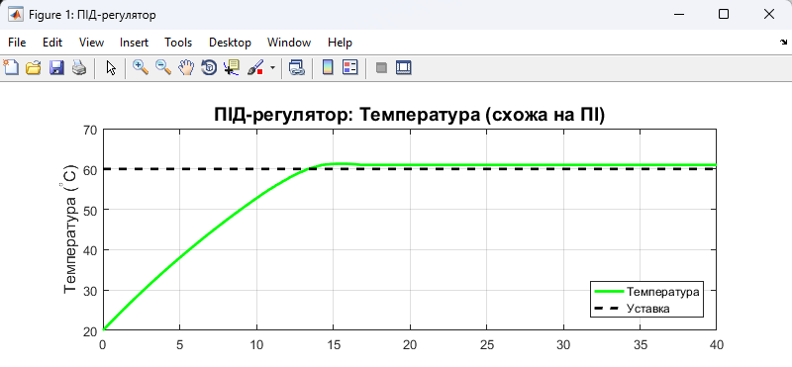
Рисунок 3.3 — Перехідна характеристика системи з ПІД-регулятором
Перехідна характеристика за температурою візуально мало відрізняється від ПІ-регулятора. Температура також досягає заданого значення. Однак, теоретичний аналіз показує, що використання диференціальної (D) складової в даній системі можливо є недоцільним. Оскільки в системі використовується цифровий датчик DS18B20 з дискретністю вимірювання $1℃$, графік реальної температури має сходинковий вигляд. Диференціальна складова реагує на кожну миттєву зміну значення як на різкий стрибок швидкості, формуючи імпульсні викиди керуючого сигналу. Це не покращує якість термостабілізації через високу інерційність, але призводить до «смикання» виконавчого механізму та зайвого навантаження на силову частину.

3.3.5 Моделювання нелінійностей: Насичення та Anti-Windup
У реальній системі керуючий вплив $u\left(k\right)$ (потужність) обмежений фізично: від 0% до 100%.
Це називається насиченням (saturation). Коли контролер входить у насичення (наприклад, при увімкненні холодної печі $e\left(k\right)$ дуже велика), виникає проблема «інтегрального насичення» (Integral Windup):
$P_{term}$ і $D_{term}$ стабілізуються, але $I_{term}$ (інтегральна сума помилки) продовжує нестримно зростати.
Коли температура нарешті досягає уставки ($e\left(k\right) ≈0)$, $I_{term}$ настільки велика, що $u\left(k\right)$ залишається на 100%, викликаючи величезне перерегулювання (перегрів).
Для боротьби з цим в імітаційній моделі необхідно реалізувати механізм Anti-Windup (AWU). Найпростіший метод – «заморожування» інтегратора (clamping):
Якщо розрахований вихід $u\left(k\right)$ виходить за межі [0, 100] і поточна помилка $e\left(k\right)$ має той самий знак, що й насичення, – не додавати поточну помилку до інтегральної суми $I_{term}$.
Математично (для ПІ-регулятора):
- Розрахувати $P_{term}\left(k\right)= K_{p} . e\left(k\right)$
- Розрахувати $I_{term_{new}}\left(k\right)= I_{term}\left(k-1\right)+\left(K_{p} . \frac{T_{s}}{T_{i}} \right). e\left(k\right)$
- Розрахувати тестовий вихід: $u_{test}\left(k\right)= P_{term}+ I_{term_{new}}$
- Застосувати логіку Anti-Windup (Clamping):
if $(u_{test}\left(k\right)$ > 100 && $e\left(k\right)$ > 0)
{$I_{term}\left(k\right)= I_{term}\left(k\right)-1\}$ (не оновлювати інтегратор)
else if ($u_{test}\left(k\right)$ < 0 && $e\left(k\right)$< 0)
{$I_{term}\left(k\right)= I_{term}\left(k\right)-1\}$ (не оновлювати інтегратор)
else
$I_{term}\left(k\right)=$ $I_{term_{new}}$ (штатне оновлення)
- Фінальний вихід (з насиченням):
$u\left(k\right)=\max\left(0, \min\left(100, P_{term}+ I_{term}\left(k\right)\right)\right)$ (3.22)
Ця логіка є абсолютно необхідною для адекватної імітації ПІ та ПІД регуляторів.

3.3.6 Теоретичне порівняння та вибір для імітаційної моделі
Тепер можна провести теоретичне порівняння розроблених моделей для даного завдання - регулювання температури в інерційному об'єкті з запізненням.
Таблиця 3.1 – Таблиця порівняння моделей
Характеристика | П-регулятор | ПІ-регулятор | ПІД-регулятор
Параметри | 1 Kc | 2 Kc, Ti | 3 Kc, Ti, Td
Статична помилка | Присутня (Головний недолік) | Відсутня. (Головна перевага) | Відсутня.
Швидкодія | Середня | Середня (повільніша за ПІД) | Найвища (D-складова прискорює).
Перерегулювання | Можливе | Можливе, зазвичай більше, ніж у ПІД | Мінімальне (D-складова «гальмує»).
Складність реалізації | Низька | Середня (потрібен Anti-Windup) | Висока (Anti-Windup + фільтр шуму D).
Чутливість до шуму | Низька | Низька (інтегратор фільтрує шум) | Дуже висока (D-складова посилює шум).
Аналіз та вибір для роботи:
- П-регулятор має бути реалізований в імітаційній моделі як базовий приклад для демонстрації фундаментальної проблеми статичної помилки.
- ПІД-регулятор теоретично є найдосконалішим. Однак його головний недолік - чутливість до шуму - робить його проблематичним саме для обраної системи. Модель датчика DS18B20 імітує квантування (0.5°C), що є цифровим шумом. D-складова буде посилювати цей шум.
- ПІ-регулятор є оптимальним вибором для даного завдання. Він вирішує головну проблему П-регулятора (усуває статичну помилку). Він не має головної проблеми ПІД-регулятора (він нечутливий до шуму квантування датчика). Теплові об'єкти є дуже інерційними, тому відмова від D-складової не сильно погіршує якість, але значно підвищує стабільність.
Для імітаційної моделі з метою дослідження функціоналу доцільно реалізувати всі три алгоритми. Це дозволить наочно продемонструвати переваги та недоліки кожного з них. Однак для практичного застосування в розробленій системі ПІ-регулятор є найкращим компромісом.

3.4 Модель засобів вимірювання (Датчик DS18B20)
Датчик не передає реальну температуру об'єкта T(t) миттєво та абсолютно точно. Його модель має враховувати три ключові фактори, що вносять помилки у контур керування.
Інерційність (Теплова затримка): Сам датчик має власну масу та теплоємність. Йому потрібен час, щоб нагрітися до температури об'єкта. Цю поведінку також можна описати як аперіодичну ланку першого порядку з власною постійною часу $τ_{s}$:
$τ_{s} . \frac{{dT}_{sensor}\left(t\right)}{dt}+ T_{sensor}\left(t\right)=T\left(t\right)$ (3.23)
де $T\left(t\right)$ – реальна температура (вихід Моделі об'єкта), а $T_{sensor}\left(t\right)$ – температура самого датчика.
Час перетворення (Sampling Delay): DS18B20 потребує часу на вимірювання. Згідно з документацією, для 9-бітної роздільної здатності цей час становить $t_{conv} ≈94 мс.$ Це означає, що контролер отримає значення температури, яке було актуальним 94 мс назад.
Дискретність (Квантування): Датчик DS18B20 є цифровим. Відповідно до 9-бітної роздільної здатності крок квантування становить 0.5 °C, але в роботі буде братися тільки ціле значення температури, тобто крок квантування приймає значення 1°C. Математично це описується функцією відкидання дробової частини.
Модель імітує це наступним чином:
$T_{measured}= floor\left(T_{sensor} \left(t- t_{conv}\right)\right)$ (3.24)
де $floor\left(x\right)$ - функція, що повертає найбільше ціле число, яке не перевищує x. Саме це значення $T_{measured}$ (наприклад, 24°C, 25°C) буде подано на вхід моделі контролера. Таке значне квантування є суттєвим джерелом шуму для диференціальної складової регулятора.

3.5 Модель виконавчого механізму (ШІМ-Нагрівач)
Виконавчий механізм перетворює керуючий сигнал контролера $u\left(k\right)$ (0...100%) у реальну теплову потужність $P\left(t\right)$. Для нагрівача з максимальною потужністю $P\left(max\right)$ (напр., 200 Вт), керованого через ШІМ (PWM), модель має врахувати:
Квантування ШІМ: Контролер ATmega8 для генерації ШІМ використовує 8-бітний таймер. Це означає, що діапазон 0-100% насправді ділиться на 256 дискретних кроків (значення в регістрі OCR1 від 0 до 255).
Тому розрахований $u\left(k\right)$ (0-100) має бути квантований:
$u_{pwm}=round\left(\frac{u\left(k\right)}{100} . 255\right)$ (3.25)
Перетворення в потужність: Потужність, що подається на об'єкт, пропорційна дискретному значенню:
$P_{t}=P_{max} .\left(\frac{u_{pwm}}{255} \right)$ (3.26)

3.6 Припущення та спрощення моделі
Розроблена система математичних моделей базується на ряді припущень та спрощень, які необхідно чітко визначити:
Лінійність тепловтрат: Модель припускає, що коефіцієнт тепловіддачі k є постійним (закон Ньютона-Ріхмана). У реальності, тепловтрати через випромінювання (закон Стефана-Больцмана) є нелінійними, але для помірних температур лінійне наближення є достатньо точним.
Однорідність об'єкта: Об'єкт моделюється як «lumped mass» (система з зосередженими параметрами), тобто приймається, що температура T(t) є однаковою у всіх його точках.
Сталість параметрів: Прийнято, що теплоємність C, коефіцієнт k, а також $T_{env}$є постійними величинами під час симуляції (окрім випадків, коли $T_{env}$ використовується як збурення).
Ідеальність нагрівача: Ігнорується власна інерційність нагрівача (вона частково врахована у загальному $τ_{d}$ об'єкта).

3.7 Математична модель термобоксу 3D принтера як об’єкта керування
Термобокс - це закрита, частково або повністю ізольована камера навколо робочої зони 3D-принтера, призначена для підтримки підвищеної та стабільної температури навколишнього середовища під час друку. Його мета - зменшити внутрішні температурні градієнти, мінімізувати швидке охолодження шарів пластику після екструзії, та знизити внутрішні механічні напруження й деформацію.
Ключові переваги термобоксу:
- зниження деформацій (особливо для ABS, Nylon, PC);
- поліпшення адгезії між шарами;
- можливість друку матеріалів із високим температурним порогом;
- стабільніші механічні властивості виробів.
На відміну від деяких інших систем, наприклад, від інкубаторів, які вимагають високої точності підтримання температури (±0.3 °C), для процесу 3D друку допустиме відхилення температури у більш широкому діапазоні. Саме тому застосування цифрового датчика температури для передачі тільки цілої частини значення, є технічно прийнятним. Такий рівень точності не знижує якість технологічного процесу і відповідає вимогам.
Канал регулювання температури описується рівнянням теплового балансу. Зміна теплової енергії всередині термобоксу дорівнює різниці між надходженням тепла та його втратами.
$C\frac{dT}{dt}= P_{max} u\left(t\right)-k\left(T\left(t\right) - T_{env}\right)$ (3.27)
де:
$T\left(t\right)$— температура всередині термобоксу, [°C].
$T_{env}$— температура навколишнього середовища, [°C].
$C$— еквівалентна теплоємність системи, [Дж/°C].
$P_{max}$— максимальна потужність нагрівача, [Вт].
$u\left(t\right)∈\left[0;1\right]$— керуючий вплив або коефіцієнт керування нагрівом (PWM).
$k$— коефіцієнт тепловтрат, [Вт/°C].
Рівняння (3.27) є класичним рівнянням першого порядку, характерним для теплових об’єктів з одним джерелом енергії та лінійними тепловтратами.
При сталому керуючому впливі $u=const$ розв’язок рівняння (3.27):
$T\left(t\right)= T_{env}+\frac{P_{max} u}{k} \left(1- a^{{-t}/τ}\right)$ (3.28)
де:
$τ= \frac{C}{k}$ (3.29)
$τ$ - теплова стала часу, яка визначає інерційність процесу.
Передавальна функція об’єкта:
$\begin{matrix} & W\left(s\right)=\frac{T\left(s\right)}{U\left(s\right)}=\frac{K}{1+sτ} & & \end{matrix}$ (3.30)
де:
$\begin{matrix} & K=\frac{P_{max}}{k} & & \end{matrix}$ (3.31)
$K$ - статичний (усталений) коефіцієнт підсилення теплового об’єкта.
Показує на скільки градусів система нагріється понад температуру довкілля при сталому поданні повної потужності нагрівача.
Математична модель базується на балансі енергії:
- Надходження тепла від нагрівача;
- Втрати тепла через стінки;
- Накопичення теплової енергії теплоємністю внутрішнього об’єму.

3.8 Фізична модель теплового процесу в термобоксі 3D принтера
Термобокс 3D принтера являє собою замкнуту термічну систему, яка отримує тепло від електричного нагрівального елемента, а втрачає його через стінки корпусу шляхом теплопровідності, конвекції та частково теплового випромінювання. Підвищення температури камери зменшує швидкість охолодження свіжого шару, що зменшує внутрішні напруження між шарами і перешкоджає деформаціям. Внутрішній об’єм термобоксу складається з повітря та конструктивних елементів принтеру, які разом визначають еквівалентну теплоємність системи.
Система керування нагрівом термобоксу включає два мікроконтролери Atmega8, один з яких вимірює температуру за допомогою DS18B20 та передає її радіоканалом NRF24L01 на інший мікроконтролер, який, у свою чергу, забезпечує зв’язок з персональним комп’ютером. Така архітектура підходить для термобоксу, оскільки вимоги до швидкодії та точності нижчі, а затримки і квантування температури не призводять до критичного погіршення процесу.
Для спрощення аналізу використовується модель зосереджених параметрів, згідно з якою вся теплова маса описується однією результуючою температурою. Це припущення є коректним для компактних теплових камер об’ємом до 40–60 літрів, оскільки температурні градієнти всередині невеликі й швидко вирівнюються через природну конвекцію.

3.9 Середні параметри температури для друку різними видами пластиків
Таблиця 3.2 – Рекомендовані умови для 3D друку
Матеріал | Робоча температура сопла (°C) | Рекомендована температура в камері (°C) | Примітки
PLA | 190–220 | 20–40 | PLA друк можливий без термобоксу, але невелике підвищення температури зменшує нитування, покращує якість.
PETG | 230–250 | 30–50 | Покращує прилипання між шарами.
ABS | 230–260 | 40–60 (в більшості випадків 50–60) | Критично для уникнення усадки/warping.
ASA | 240–260 | 40–60 | Аналог ABS, стійкий до УФ.
Nylon | 240–270 | 40–80 (залежить від типу) | Деякі види потребують дуже високих температур і сухого середовища.
PC (полікарбонат) | 260–310 | 80–120 (найчастіше >80) | Потребує дуже гарного нагріву.

Таблиця 3.3 – Середні розрахункові параметри
Параметр | Значення | Пояснення
Потужність нагрівача $P_{max}$ | 2 х 200 = 400 Вт | Стандартний промисловий силіконовий нагрівач 12 V 200 W.
Еквівалентна теплоємність $C$ | 6000 Дж/°C | Типове оцінене значення для невеликого боксу 15–30 л із металевими елементами і виробом всередині.
Тепловтрати $k$ | 4 - 12 Вт/°C | Залежить від товщини ізоляції боксу.
Температура для друку в середині боксу | 30 - 80 °C | Залежить від пластику.

Для розрахунків прийнято:
- $P_{max}=200*2=400\text{ Вт}$;
- $C=6000\text{ Дж/°C}$;
- $k=4\text{ Вт/°C}$ - добре утеплений бокс;
- $T_{env}=20°C$.
тоді:
$τ=\frac{C}{k}=1500\text{ с}≈25\text{ хв}.$ (3.32)
$K=\frac{P_{max}}{k}=100°C$ (3.33)

3.10 Модель квантування температури (крок 1 °C)
У системі, що розглядається, датчик DS18B20 передає тільки цілі значення температури.
Таким чином:
$\begin{matrix} & T_{q}\left(n\right)=round\left(T\left(n\right)\right) & & \end{matrix}$ (3.34)
Похибка квантованого вимірювання:
$ε_{q}∈\left[-0.5;+0.5\right]°C$ (3.35)
Для термобоксу допустимі відхилення до ±1 °C, тому:
- Квантова похибка не впливає на технологічний процес;
- Коливання температури в межах ±0.5 °C є нормальними;
- Вихід сигналу ПІ-регулятора коливається в діапазоні 3–5 % потужності;
- Температура стабілізується в межах ±0.5…1 °C від уставки;
- Циклічні коливання не погіршують технологічний процес.

3.11 Чисельне моделювання
Дискретна модель для комп’ютерної симуляції:
$\begin{matrix} & T[k+1]=T[k]+\frac{Δt}{C}(P_{max}u[k]-k(T[k]-T_{env})) & & \end{matrix}$ (3.36)
де:
$Δt$— інтервал моделювання (0.1с)
При сталому керуванні $u=0.8$, усталена температура:
$T_{ss}= T_{env }+ \frac{P_{max}u}{k}=20+ \frac{400*0.8}{4}=100°C$ (3.37)
Тобто термобокс при u=0.8 прагне стабілізуватися на температурі приблизно 100°C. Це важливий практичний висновок — при 400Вт потрібне обмеження u_max.

3.12 Аналітичний перехідний процес
$T(t)=20+80(1-e^{-t/τ}),τ=1500 \text{c}$ (3.38)
При цьому:
- Через $1τ=1500\text{ c}$:
$T(1τ)=20+80⋅0.632≈20+50.56={70.56}^{∘}C$ (3.39)
- Через $3τ=4500\text{ c}$:
$T(3τ)=20+80⋅0.95=20+76={96}^{∘}C$ (3.40)
- Через $5τ=7500\text{ c}$:
$T(5τ)≈20+80⋅0.99={99.2}^{∘}C$ (3.41)
Для візуалізації динамічних властивостей досліджуваного об'єкта (термобоксу) та перевірки адекватності математичної моделі, отриманої в рівнянні (3.38), було побудовано графік перехідної характеристики (кривої розгону).
На вхід моделі подано керуючий вплив, що відповідає увімкненню нагрівача на 80% потужності (u=0.8). Результати моделювання наведено на рисунку 3.4.
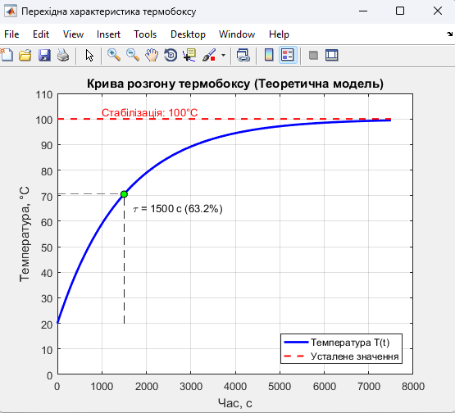
Рисунок 3.4 — Розрахункова крива розгону термобоксу
Процес нагріву починається з температури навколишнього середовища $T_{env }=20℃$ і асимптотично наближається до усталеного значення $T_{ss}=100℃$. Це свідчить про те, що при вибраній потужності нагрівача (400 Вт) та коефіцієнті тепловтрат ($k=4Вт/℃$) система має достатній запас потужності для досягнення робочих температур 3D-друку $(40℃-80℃$).
Характер кривої є монотонним та аперіодичним, що відповідає ланці першого порядку. Час, за який температура досягає 63.2% від свого повного приросту (точка $T≈70.6℃$), становить 1500с. Це значення точно відповідає розрахованій аналітично постійній часу $τ$ = 1500с (25 хв).
З графіка видно, що вихід на стабільний режим (95% від усталеного значення, $T≈96℃$) відбувається приблизно за 3$τ$ = 4500с (75 хв). Це підтверджує значну теплову інерційність термобоксу, що необхідно враховувати при налаштуванні ПІ-регулятора, обираючи достатньо великий час інтегрування $(T_{i})$.
Отже точка стабілізації майже повністю досягається через 125 хв. Побудована модель адекватно відображає фізичні процеси в термобоксі і може бути використана для подальшого синтезу системи керування.
Дискретна модель (Δt = 0.1 с) — початковий крок.
$ΔT=\frac{0.1}{6000}(400⋅0.8-4(T-T_{env}))$ (3.42)
На початку $T=T_{env}$
$ΔT=\frac{0.1}{6000}(320)≈{0.00533}^{∘}\text{C}$ (3.43)
тобто:
- за 1 секунду: ≈ 0.053°C
- за 1 хвилину: ≈ 3.2°C
- початкова швидкість:
$\dot{T}(0)=\frac{P_{max}u}{C}=\frac{320}{6000}≈0.0533°C/s$ (3.44)
Висновки для моделювання при 400 Вт:
- Система дуже повільна (τ = 25 хв), але має великий запас потужності.
- При u=0.8 бокс прогрівається до 100°C, тому в реальній системі обов’язкове програмне обмеження u_max (наприклад, 0.4…0.6).
- Квантування температури на 1°C впливає слабо (≈1% зміни потужності).
- ПІ-регулятор забезпечує стабілізацію з точністю ±0.5…1°C.
- Через повільність об'єкта ПІД має бути «спокійним»: велике $T_{i}$, невелике $K_{p}$, $T_{d}$ = 0 або мінімальне.

3.13 Висновок до розділу 3
У третьому розділі проведено теоретичне дослідження та розроблено комплекс математичних моделей, необхідних для створення імітаційної системи керування температурою.
На основі рівняння теплового балансу виведено диференціальне рівняння, що описує динаміку нагріву та охолодження. Встановлено, що тепловий об’єкт (термобокс) є аперіодичною ланкою першого порядку з наявним транспортним запізненням, що вимагає врахування інерційності при проектуванні регулятора. Для чисельного моделювання динаміки процесу в програмному середовищі застосовано метод Ейлера.
Було розроблено дискретні моделі П, ПІ та ПІД-регуляторів. Порівняльний теоретичний аналіз показав, що для даної системи оптимальним є ПІ-регулятор. Він дозволяє усунути статичну помилку, характерну для П-регулятора, і при цьому, на відміну від ПІД-алгоритму, є стійким до шуму квантування цифрового датчика. У модель регулятора також введено логіку Anti-Windup для запобігання інтегральному насиченню при виході на режим.
Розроблена модель максимально наближена до реальної. Вона враховує дискретність вимірювання датчика DS18B20 (крок 1°C) та затримку перетворення сигналу. Також змодельовано роботу виконавчого механізму (нагрівача) з урахуванням 8-бітного квантування ШІМ-сигналу.
Розраховано фізичні параметри моделі: максимальна потужність нагрівача (400 Вт), теплоємність та коефіцієнт тепловтрат. Визначено постійну часу системи $(τ≈25 хв.)$, що підтверджує значну інерційність об'єкта і необхідність обмеження максимальної потужності керування для уникнення перегріву.

РОЗРОБКА МНЕМОСХЕМИ КОМП’ЮТЕРНО-ІНТЕГРОВАНОЇ СИСТЕМИ УПРАВЛІННЯ (КІСУ) ПРОЦЕСОМ РЕГУЛЮВАННЯ ТЕМПЕРАТУРИ

4.1 Архітектура та структурна організація системи керування
Розробка сучасної комп’ютерно-інтегрованої системи управління (КІСУ) для інерційних теплових об’єктів, таких як термобокс 3D-принтера, вимагає комплексного підходу до проєктування апаратних та програмних засобів. В основу розробки покладено принцип розподіленого керування (DCS), що дозволяє розділити задачі безпосереднього регулювання параметрів та задачі верхнього рівня (моніторинг, архівування, людино-машинний інтерфейс) між різними обчислювальними вузлами.
Аналіз вимог до системи, дозволив сформувати узагальнену структурну схему комплексу, яка представлена на рисунку 4.1.

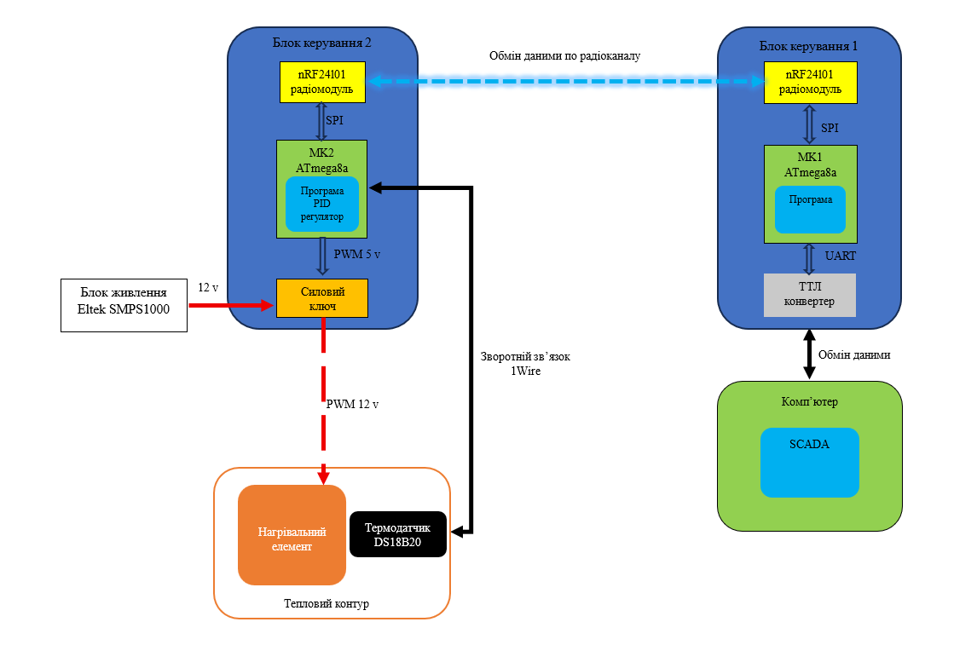
Рисунок 4.1 – Структурна схема апаратно-програмного комплексу системи керування
Як видно зі схеми (Рисунок 4.1), система побудована за ієрархічним принципом і складається з двох територіально рознесених блоків керування, об'єднаних бездротовим каналом зв'язку, та персонального комп'ютера. Така архітектура забезпечує високу гнучкість, гальванічну розв'язку силової частини від обчислювальної техніки та зручність експлуатації.

4.1.1 Вузол диспетчеризації (Блок керування 1 та ПК)
Цей вузол виконує функції верхнього рівня керування (Supervisory Level). Його основою є персональний комп'ютер зі встановленим SCADA-додатком (або спеціалізованим ПЗ), який через інтерфейс UART взаємодіє з апаратним шлюзом - «Блоком керування 1».
Комп’ютер (SCADA): Виступає в ролі майстер-пристрою, що ініціює обмін даними. Тут реалізовано графічний інтерфейс користувача, який дозволяє задавати температурні профілі для різних типів пластику, візуалізувати графіки перехідних процесів.
TTL конвертер: Забезпечує фізичне узгодження рівнів напруги та логіки між USB-портом комп'ютера та UART-інтерфейсом мікроконтролера.
Мікроконтролер МК1 (ATmega8a): Виконує роль комунікаційного моста. Його програмне забезпечення не містить алгоритмів керування нагрівом. Головна задача МК1 - прийняти пакет даних від ПК, перевірити його цілісність та переслати через SPI-інтерфейс на радіомодуль nRF24L01 для трансляції на виконавчий рівень. У зворотному напрямку МК1 приймає телеметрію від об'єкта та передає її в SCADA-систему.

4.1.2 Виконавчий вузол (Блок керування 2)
Цей вузол реалізує нижній рівень керування (Control Level) і розташований безпосередньо біля об'єкта регулювання. Він є автономною системою, здатною підтримувати задану температуру навіть у випадку втрати зв'язку з ПК.
Мікроконтролер МК2 (ATmega8a): Є центральним обчислювальним ядром системи. У його пам'яті закладено програмну реалізацію дискретного ПІД-регулятора. МК2 обробляє дані з датчика, розраховує керуючий вплив та формує ШІМ-сигнал (PWM 5V).
Радіомодуль nRF24L01: Забезпечує двосторонній обмін даними з Блоком 1 на частоті 2.4 ГГц. Використання радіоканалу дозволяє уникнути прокладання довгих дротів у виробничому приміщенні.
Силовий ключ: Виконує функцію підсилювача потужності. Оскільки мікроконтролер оперує сигналами рівня 5V та малими струмами, для керування потужним нагрівачем використовується транзисторний ключ (MOSFET), який комутує напругу 12V від блоку живлення.
Блок живлення (Eltek SMPS1000): Забезпечує стабільну напругу 12V для живлення нагрівального елемента.

4.1.3 Тепловий контур
Це безпосередньо технологічний об'єкт, процеси в якому підлягають автоматизації.
Нагрівальний елемент: Резистивний нагрівач, що перетворює електричну енергію (PWM 12V) в теплову.
Термодатчик DS18B20: Цифровий сенсор, підключений до МК2 за протоколом 1-Wire. Він забезпечує зворотний зв'язок у системі, передаючи значення поточної температури з точністю, достатньою для технологічного процесу 3D-друку.

4.2 Реалізація та візуалізація локального рівня
Для забезпечення зручності експлуатації та можливості моніторингу, схему процесу «Блок керування 2» разом із «Тепловим контуром» реалізовано в HMI - додатку у вигляді єдиного конструктиву. Реалізації системи та мнемосхема локального інтерфейсу наведені на рисунку 4.2.
На мнемосхемі зображено термобокс з нагрівачем і датчиком температури DS18B20, який забезпечує зворотний зв’язок, а також блок керування. На мнемосхемі дублюються всі температурні значення (задана, поточна, аварійна), що відображаються на вкладці «Керування та Графік». На зображенні блоку керування показані параметри заданої та аварійної температури (колір тексту відповідає кольорам ліній цих температур на графіку). Поточна температура виводиться текстом синього кольору усередині термобоксу та відображає реальну температуру.
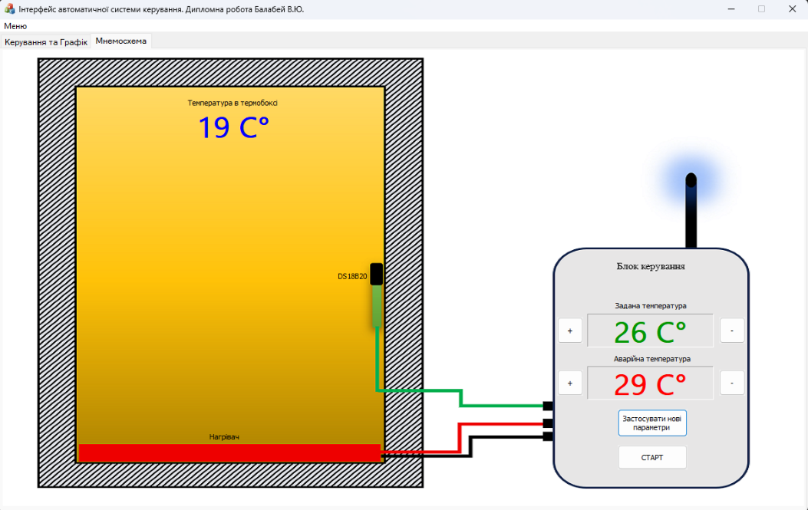
Рисунок 4.2 – Мнемосхема локального контуру регулювання
На рисунку 4.3 показано ситуацію втрати зв’язку або відмови датчика температури замість числового значення на екрані відображається символ «?», що слугує сигналом для перевірки та усунення несправності. Також на мнемосхемі розташовані кнопка «Старт/Стоп», натискання якої розпочинає або завершує процес нагріву. Кнопками «+» та «-», розташованими біля полів із заданою та аварійною температурою, встановлюється необхідні значення цих параметрів в межах –55°С…+125°С.
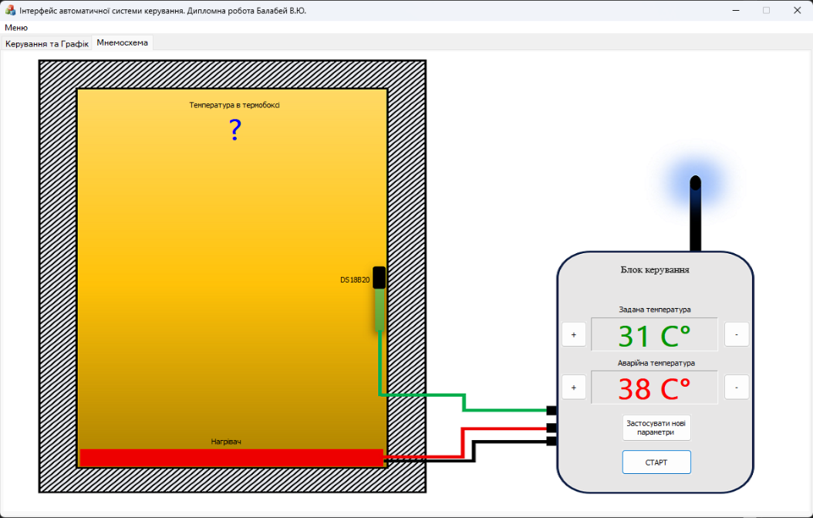
Рисунок 4.3 – Зображення втрати зв’язку або відмови датчика
На мнемосхемі передбачена сигналізація про нагрів до аварійної температури. Коли температура досягає значення аварійної на мнемосхемі з’являється повідомлення у вигляді червоного прямокутника з надписом «УВАГА! ПЕРЕГРІВ!» (Рис. 4.4). Повідомлення зберігається до тих пір, поки значення поточної температури не зменшиться на 5°С від аварійної. Одночасно відбувається автоматичне вимикання нагріву, який можливо відновити тільки у ручному режимі і за умови зниження температури нижче аварійної.

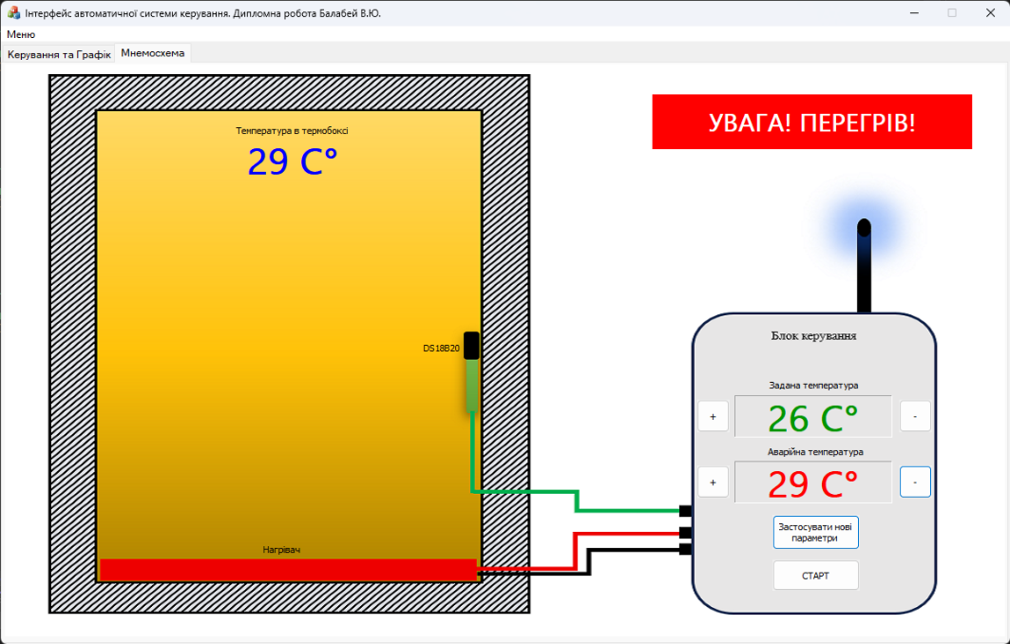
Рисунок 4.4 – Зображення перегріву

4.2.1 Характеристика термобоксу
Корпус боксу має багатошарову структуру з використанням ізоляційних матеріалів. Це мінімізує вплив збурень від зовнішнього середовища і підвищує енергоефективність системи, зменшуючи час виходу на робочий режим.
Нагрівальний елемент (червона пластина) розташовано на дні камери. Таке компонування забезпечує природну циркуляцію нагрітого повітря знизу вгору, що сприяє рівномірному розподілу температурного поля в зоні друку 3D-принтера.
Датчик температури (зелений зонд) введено у робочу зону знизу та закріплено на рівні середньої висоти камери. Це дозволяє отримувати інтегральне значення температури повітря, уникаючи прямого теплового впливу від нагрівача, що могло б призвести до помилкових спрацювань регулятора.

4.2.2 Панель керування та індикації
Поле «Задана температура»: Цифрове вікно, в якому відображається встановлена уставка регулювання (наприклад 46°C). Зелений колір шрифту підкреслює, що це цільове значення, до якого прагне система. Оператор може змінювати це значення через меню налаштувань або відповідні елементи керування.
Поле «Аварійна температура»: Індикатор гранично допустимого значення температури (наприклад 60°C). Якщо поточна температура перевищить цей поріг, система автоматично ініціює аварійне відключення нагрівача для запобігання перегріву пластику або пошкодження обладнання.
Кнопка «СТАРТ»: Головний елемент керування процесом. Натискання цієї кнопки ініціює запуск алгоритму ПІД-регулювання. Під час роботи напис на кнопці може змінюватися на «СТОП», дозволяючи оператору в будь-який момент зупинити процес нагріву.
Програмне забезпечення періодично (з частотою 94мс) опитує локальний контролер, отримані дані відображаються на екрані. Якщо температура в боксі зростає, значення індикаторів оновлюються. У разі виникнення позаштатних ситуацій (обрив датчика, перегрів) система візуально сигналізує про помилку, виводячи відповідні повідомлення.

4.3 Висновки до розділу 4
Обґрунтовано та розроблено структурну схему системи, яка базується на принципах розподіленого керування. Реалізовано дворівневу архітектуру, що складається з вузла диспетчеризації (верхній рівень на базі ПК) та виконавчого вузла (нижній рівень на базі мікроконтролера ATmega8). Такий підхід, поєднаний з використанням бездротового каналу зв’язку на базі модулів nRF24L01, забезпечив гальванічну розв’язку силової частини від обчислювальної техніки, а також гнучкість і масштабованість системи.
Створено мнемосхему локального інтерфейсу, яка інтегрована в HMI-додаток. Вона забезпечує наочну візуалізацію технологічного процесу, відображаючи стан термобоксу, нагрівального елемента та датчика температури в режимі реального часу. Розроблений графічний інтерфейс надає оператору зручні інструменти для моніторингу поточних параметрів та введення заданих значень.
Реалізовано систему діагностики та обробки аварійних ситуацій. У мнемосхемі передбачено механізми сповіщення про критичні події: візуальна сигналізація при втраті зв’язку з датчиком (символ «?») або при досягненні аварійної температури (повідомлення «ПЕРЕГРІВ!»). Це, разом з алгоритмом автоматичного вимикання нагріву, гарантує безпеку експлуатації обладнання та запобігає пошкодженню пластику.
Визначено конструктивні особливості теплового контуру. Обґрунтовано розташування нагрівального елемента в нижній частині камери для забезпечення природної конвекції, а також розміщення цифрового датчика DS18B20 на середньому рівні для отримання інтегрального значення температури повітря, що мінімізує похибки регулювання.

РОЗРОБКА ПРОГРАМНОГО ЗАБЕЗПЕЧЕННЯ РОБОТИ КІСУ ТП В ДИНАМІЧНОМУ РЕЖИМІ РОБОТИ

5.1 Вибір мікроконтролера
Мікроконтролер (МК) або одно-кристальний мікрокомп'ютер -виконаний у вигляді мікросхеми, що включає мікропроцесор, оперативну та постійну пам'ять для збереження виконуваного коду програм і даних, порти вводу-виводу і периферійні пристрої (лічильники, компаратори, АЦП та інші). Використовується для керування електронними пристроями. По суті, це - одно-кристальний комп'ютер, здатний виконувати прості завдання. Використання однієї мікросхеми значно знижує розміри, енергоспоживання і вартість пристроїв, побудованих на базі мікроконтролерів.
При розробці пристрою виникає необхідність у виборі мікроконтролера, що задовольняє вимогам по продуктивності, надійності, умовам застосування.
Вибір мікроконтролера є одним з найбільш важливих рішень, від яких залежить успіх або провал усього проєкту.
Основна мета - обрати мікроконтролер з мінімальною ціною (щоб знизити загальну вартість системи), але який в той же час задовольняє системній специфікації, тобто вимогам по продуктивності, надійності, умовам застосування. Загальна вартість системи включає все: інженерне дослідження та розробку, виробництво (комплектуючі і праця), гарантійний ремонт, оновлення, обслуговування, сумісність, простоту в обігу.
Другий крок - пошук мікроконтролерів, які задовольняють всім системним вимогам. Він включає огляд технічної літератури, технічних описів і технічних комерційних журналів.
Остання стадія вибору складається з кількох етапів, мета яких - звузити перелік мікроконтролерів до одного. Ці етапи включають в себе аналіз ціни, доступність засобів розробки, стабільності та наявності інших виробників.
Проведення системного аналізу проєкту дозволяє визначити вимоги до мікроконтролера:
- розрядність обчислювального ядра;
- набір вбудованих периферійних пристроїв (таймери, АЦП і т.д.);
- наявність бітових операцій;
- апаратна організація обробки;
- можливість роботи з перериваннями;
- кількість керованих портів введення/виводу;
- тип пристроїв введення/виводу, якими повинен управляти обраний МК в проєктованої системі (термінали, вимикачі, реле, клавіші, датчики, цифрові пристрої візуальної індикації);
- підтримувані способи завантаження програм в мікроконтролер, можливість внутрішньо-схемного програмування (ISP), використання при цьому стандартизованих інтерфейсів (SPI, I2C);
- кількість і тип напруги живлення;
- відмово-стійкість джерела живлення;
- габаритне та естетичне обмеження;
- умови навколишнього середовища, необхідні для експлуатації.
Вибір мови програмування (С++ замість асемблер) може вплинути на продуктивність системи, що в свою чергу потребує необхідний вибір 8 -, 16 - або 32-розрядної архітектури.
Тактова частота або більш точно, швидкість шини, визначає скільки обчислень може бути виконано за одиницю часу.
В основному, обчислювальна потужність, споживана потужність і вартість системи збільшуються з підвищенням тактової частоти.
При виборі МК важливо також взяти до уваги технологію, з використанням якої виготовлено процесор МК: N-канальний метал-оксид-напівпровідник (NMOS) або MOS високого ступеня інтеграції (HCMOS). На відміну від ранніх NMOS - процесорів, в HCMOS сигнали змінюються від 0 до значення напруги живлення. Так як ця обставина може значно впливати на рівень перешкод у схемі, звичайно віддається перевага процесорам HCMOS. Крім того, HCMOS споживає меншу потужність і, таким чином, менше нагріваються. Геометричні розміри HCMOS менше, що дозволяє мати більш щільні схеми і, таким чином, працювати при більш високих швидкостях. Більш щільний дизайн також зменшує вартість, так як на кремнієвій пластині того ж розміру можна зробити більшу кількість чіпів.
З цих причин більшість мікроконтролерів сьогодні виробляються з використанням HCMOS - технології.
Щоб досягти більш високого рівня інтеграції та надійності при більш низькій ціні, всі мікроконтролери мають вбудовані додаткові пристрої. Ці пристрої під керуванням мікропроцесорного ядра мікроконтролера виконують певні функції. Вбудовані пристрої підвищують надійність, тому що вони не вимагають ніяких зовнішніх електричних ланцюгів. Вони попередньо тестуються виробником і звільняють місце на платі, так як всі електричні з'єднувальні ланцюга виконані на кристалі в мікроконтролері. Деякими з найбільш популярних внутрішньо-схемних пристроїв є пристрої пам'яті, таймери, системний годинник/генератор і порти вводу/виводу (I/O).
Пристрої пам'яті включають оперативну пам'ять (RAM), постійні запам'ятовуючі пристрої (ROM), перепрограмована ROM (EPROM), електрично перепрограмована ROM (EEPROM).
Під таймером розуміють як годинник реального часу, так і пристрої періодичного переривання. Слід брати до уваги діапазон дозволу таймера, так само як і інші під функції, такі як порівняння стану таймера та/або вхідних ліній вимірювання сигналу.
До пристроїв введення/виведення відносять послідовні порти зв'язку, паралельні порти (I/O лінії), аналого-цифрові перетворювачі (A/D), цифро-аналогові перетворювачі (D/A), драйвери рідкокристалічного екрана (LCD) і драйвери вакуумного флуоресцентного екрана (VFD). Іншими, рідше використаними вбудованими ресурсами є внутрішня/зовнішня шина, таймер стеження за нормальним функціонуванням системи (COP), система виявлення відмов тактового генератора.
В більшість мікроконтролерів з внутрішньо-схемними ресурсами включається блок конфігураційних регістрів для управління цими ресурсами.

5.2 Огляд основних параметрів мікроконтролера ATmega8
Враховуючи вимоги для реалізації автоматизованої системи керування пристроями, було вирішено використати 8-розрядний МК ATmega8.
Основні переваги МК: доступність (на момент виконання дипломної роботи є у наявності), низька вартість, надійність, простота програмування, висока швидкість.
Характеристики ATmega8:
- Архітектура: AVR (RISC).
- Розрядність: 8 біт.
- Кількість команд: 130.
- Максимальна тактова частота: 16 МГц.
- Кількість тактів на команду: 1 (більшість команд виконується за один такт).
- Програмна пам'ять (Flash): 8 КБ.
- Оперативна пам'ять (SRAM): 1 КБ.
- EEPROM: 512 байт.
- Цикли запису/стирання: 10 000 Flash/100 000 EEPROM.
- Загальна кількість ліній введення/виведення: 23.
- Два 8-бітний таймер/лічильник.
- Один 16-бітний таймер/лічильник.
- Вбудований 10-бітовий АЦП з 6 каналами (у корпусі DIP) або 8 каналами (у корпусах TQFP та QFN/MLF).
- Вбудований компаратор.
- Один USART (універсальний синхронний/асинхронний приймач).
- Один SPI (синхронний послідовний інтерфейс).
- Один I2C (два дроти інтерфейсу).
- Підтримка зовнішніх та внутрішніх переривань.
- Напруга живлення: від 2.7 до 5.5 В.
- Доступний у корпусах PDIP, TQFP та QFN/MLF.
- Режими енергозбереження: Idle, ADC Noise Reduction, Power-save, Power-down та Standby.

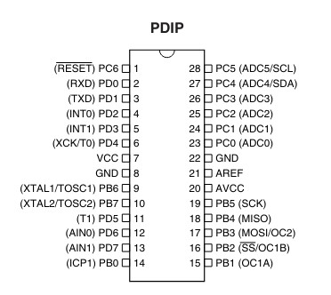
Рисунок 5.1 – Конфігурація виводів ATmega8

5.3 Радіомодуль nRF24L01
nRF24L01 - радіомодуль, який використовується для бездротового зв'язку між пристроями і підтримує двосторонню комунікацію, один приймач може одночасно приймати дані від шести передавачів. Завдяки низькому споживанню енергії, високій швидкості передачі даних і великій дальності зв'язку, nRF24L01 є популярним вибором для бездротових проєктів.
Живлення модуля здійснюється напругою не більше 3.3 – 3.6 V.
Модуль виробляється в наступних модифікаціях: з антеною у вигляді друкованих провідників на платі або може мати зовнішні антени з підсилювачами сигналу, що дає можливість здійснювати зв’язок на відстані від 1 до 2 км в залежності від рельєфу місцевості та забудови. nRF24L01 працює у діапазоні частот 2,4 – 2,525 ГГц (налаштовується програмно з кроком 1 МГц) і підтримує комунікацію по протоколу SPI (Serial Peripheral Interface).
nRF24L01 може використовуватись для зв'язку між мікроконтролерами та іншими електронними пристроями. Він дозволяє передавати дані, команди або сигнали від одного пристрою до іншого без необхідності використання дротів або фізичного підключення.
Для використання, модуль необхідно підключити до мікроконтролера або іншого пристрою через SPI і налаштувати його на відповідний канал і параметри зв'язку. Він підтримує різні режими роботи, включаючи передачу даних, отримання даних, виклик переривань та інші функції.
Модуль забезпечує надійний та швидкий бездротовий зв'язок, що робить його корисним для багатьох проєктів, включаючи системи моніторингу, дистанційне керування, бездротові сенсорні мережі та інші застосування, де потрібна бездротова передача даних.

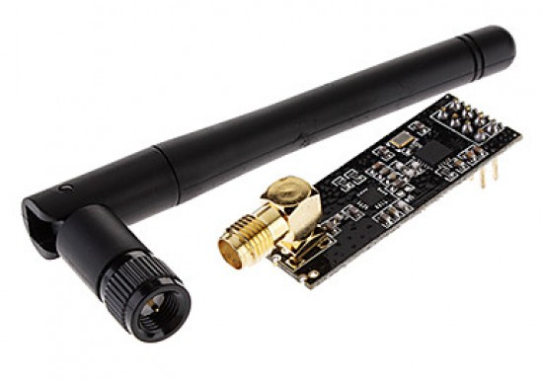
Рисунок 5.2 – Радіомодуль nRF24L01

5.4 TTL - конвертер
Конвертер TTL (Transistor-Transistor Logic) — пристрій, призначений для перетворення рівнів напруги між різними логічними стандартами, наприклад, між TTL та іншими рівнями логіки, такими як CMOS (Complementary Metal-Oxide-Semiconductor), RS-232 або UART. Основне завдання TTL-конвертера – забезпечити сумісність між пристроями з різними рівнями логічних сигналів.

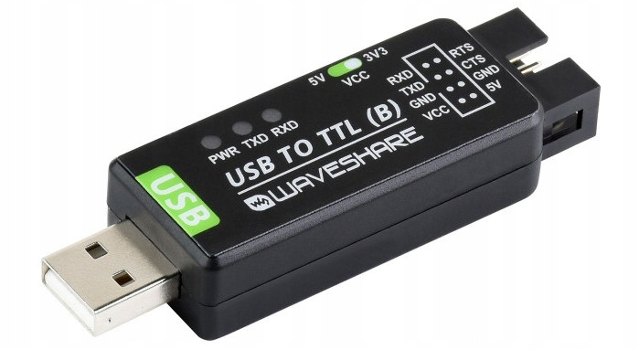
Рисунок 5.3 – TTL конвертер

5.5 Виконуючі пристрої
Для системи нагріву термобоксу у якості силового ключа найкраще підходить твердотільне реле постійного струму. Твердотільні реле постійного струму (DC SSR) - це електронні пристрої без рухомих частин, які комутують потужні ланцюги постійного струму, керуючись слабкими постійними сигналами (DC). Вони використовуються для керування нагрівачами, двигунами, освітленням та іншим обладнанням, забезпечують швидке та надійне перемикання, мають тривалий термін служби та відсутність механічного зносу, а номінальні струми можуть сягати десятків і сотень ампер.
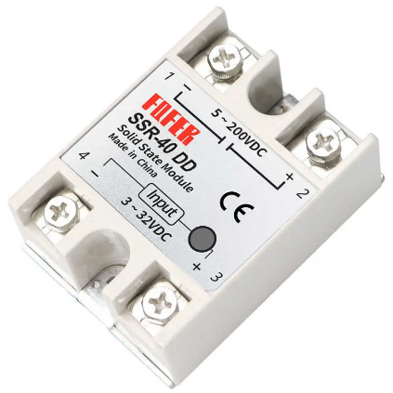
Рисунок 5.4 – Твердотільне реле DC SSR
Навантаження в схемі це 2 силиконових нагрівачи потужністю по 200 W кожен. Напруга живлення 12 - 24 V постійного струму. Один з нагрівачив крім нагріву термобоксу також використовується для нагріву столу 3D принтеру. Таким чином сумарна потужність складає 400 W. Максимальна темперетура нагріву 140 °С.
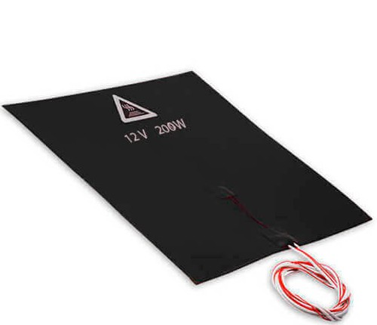
Рисунок 5.5 – Силіконовий нагрівач 12В 200W 200х200мм
Живлення нагрівачив здійснюється за допомогою блоку живлення Eltek SMPS1000. Eltek SMPS1000 - це потужний імпульсний блок живлення (SMPS) з широким діапазоном регулювання вихідної напруги (зазвичай 11-30 V або 20-28 V залежно від моделі), високим струмом (до 38A, потужність близько 1000 W), що забезпечує стабільну роботу завдяки захистам від перевантаження, короткого замикання та перегріву. Він ідеально підходить для різних застосувань, що вимагають потужного, гнучкого та надійного джерела живлення.
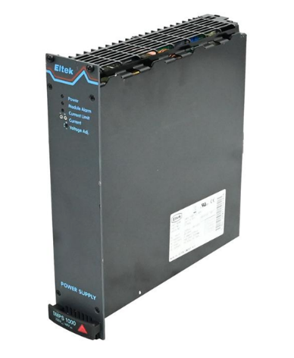
Рисунок 5.6 – Блок жилвення Eltek SMPS1000

5.6 Інтерфейс SPI: застосовується для обміну даними між мікроконтролером та радіомодулем
Інтерфейс Serial Peripheral Interface (SPI) є високошвидкісним синхронним серійним інтерфейсом, який використовується для обміну даними між мікроконтролерами і периферійними пристроями, в тому числі з деякими радіомодулями.
Компоненти SPI:
- Master (Майстер): пристрій, який ініціює передачу даних. У нашому випадку це мікроконтролер.
- Slave (Підлеглий): пристрій, який отримує дані від майстра. Це може бути радіомодуль.
- SCK (Serial Clock): серійний тактовий сигнал, який генерується майстром і синхронізує передачу даних.
- MOSI (Master Output Slave Input): лінія, по якій майстер передає дані підлеглому.
- MISO (Master Input Slave Output): лінія, по який майстер приймає дані від підлеглого.
- SS (Slave Select) або CS (Chip Select): лінія вибору підлеглого, яка дозволяє майстру вибирати конкретного підлеглого для комунікації.
SPI є повнодуплексним, що означає одночасну передачу і прийом даних. Для роботи з SPI потрібні чотири основні лінії (SCK, MOSI, MISO, SS). Майстер налаштовує тактовий сигнал і частоту, вибирає режим роботи (полярність і фазу тактового сигналу). Далі активує лінію SS для конкретного підлеглого, встановлюючи її у низький стан. Дані передаються побітно по лініях MOSI і MISO синхронно з тактовим сигналом SCK. Після завершення передачі господар деактивує лінію SS, встановлюючи її у високий стан.

5.7 Огляд інтерфейсів для встановлення з’єднання між мікроконтролером AVR та ПК

5.7.1 Bluetooth
Bluetooth інтерфейс забезпечує бездротове з'єднання між мікроконтролером і ПК, що робить його зручним для мобільних або віддалених застосувань. Використання Bluetooth дозволяє уникнути необхідності в проводах, що спрощує налаштування і використання пристроїв.
Додатково є необхідність в налаштуванні UART на мікроконтролері AVR для зв'язку з модулем HC-05.
Для Bluetooth з’єднання можна використовувати модуль HC-05, який з’єднується з мікроконтролером за допомогою інтерфейсу UART.
Недоліками такого з’єднання є невеликий радіус дії, зазвичай до 10 метрів, а також чутливість до перешкод від інших безпровідних пристроїв.

5.7.2 RS-232

RS-232 (Recommended Standard 232) — стандарт для послідовного обміну даними між комп'ютером та периферійними пристроями, включаючи мікроконтролери. Хоча RS-232 вже не так часто використовується на сучасних ПК (замість нього часто використовують USB), він все ще залишається популярним у промислових застосуваннях завдяки своїй надійності та простоті.
RS-232 використовує напруги від -15V до +15V для передачі даних, тоді як мікроконтролери зазвичай працюють з напругами 0-5V. Тому необхідно використовувати перетворювач рівнів, який забезпечує правильну трансляцію напруги між RS-232 і мікроконтролером.
Інтерфейс RS-232 перевірений часом стандарт для послідовного зв’язку, багато промислових пристроїв все ще використовують RS-232, оскільки він простий у налаштування та використанні, але потребує перетворювача рівнів.

5.7.3 USB
USB (Universal Serial Bus) є одним з сучасних та зручних інтерфейсів для підключення мікроконтролера до ПК. Він забезпечує високу швидкість передачі даних і універсальність. Деякі мікроконтролери AVR мають вбудовану підтримку USB, наприклад, ATmega32U4, AT90USB1286, ATmega16U2.
Щоб реалізувати USB інтерфейс на мікроконтролері, можна скористатися USB стеками, такими як LUFA (Lightweight USB Framework for AVRs) [19].
USB інтерфейс має високу швидкість передачі даних і є стандартом для підключення більшості сучасних пристроїв, доступна можливість живлення мікроконтролера від USB порту, а також відсутня потреба в додаткових адаптерах (для мікроконтролерів з вбудованою підтримкою USB).
Недоліком використання інтерфейсу USB є складність реалізації, оскільки необхідно більше знань і налаштувань в порівнянні з UART.

5.7.4 UART

Інтерфейс UART (Universal Asynchronous Receiver-Transmitter) є одним з найпопулярніших методів підключення мікроконтролера AVR до ПК. Він дозволяє передавати дані між двома пристроями за допомогою двох провідників: TX (передача) та RX (прийом).
Більшість мікроконтролерів AVR мають вбудований UART, що полегшує їх використання для зв'язку з ПК. Для підключення до ПК часто використовують адаптер UART-USB (TTL - конвертер), який перетворює сигнали UART на USB.
Інтерфейс UART використовується для зв’язку на короткі відстані та потребує узгодження швидкості передачі та параметрів обох пристроїв.
В даній дипломній роботі використання UART є ефективним рішенням для підключення мікроконтролера AVR до ПК, особливо коли важлива простота та надійність з'єднання. UART має легке налаштування та використання, широко підтримується багатьма мікроконтролерами та ПК і має недорогі компоненти для реалізації.

5.8 Середовища розробки, мова програмування
Для програмування МК сімейства AVR існують різні засоби розробки, найбільш популярним є програмний пакет Microchip Studio – це безкоштовний програмний пакет, розроблений фірмою Microchip, який об'єднує в собі текстовий редактор та програмний емулятор МК різних типів.
Якщо потрібна максимальна швидкодія, компактність коду і його надійність, та гнучке керування різними елементами МК, то це, звичайно, Assembler.
В даному роботі мовою програмування МК обрано С++, оскільки ця мова забезпечує простоту та зручність в написанні, а також наочність програмного коду, проте в цьому випадку можливий деякий програш в продуктивності, але в даному проєкті це не є критичним.
Для реалізація інтерфейсу користувача розроблено віконний додаток в середовищі Visual Studio 2022 з використанням мови С++ та бібліотеки класів MFC (Microsoft Foundation Class).

5.9 Призначення виводів і команди для керування радіомодулем nRF24L01
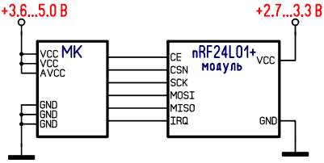
Рисунок 5.7 – Схема з’єднання МК з радіомодулем
- VCC – живлення, від 1.9 до 3.6 V. Однак, якщо напруга на лініях MOSI, SCK, CE, SN більше 3.6 V, то напруга живлення має бути в межах 2.7 - 3.3 V.
- GND – земля.
- СЕ – вивід для переходу між режимами приймача та передавача, вхідний. Високий рівень на цій лінії активує режим приймача. У режимі передачі лінія перебуває в низькому рівні, необхідно відповідною командою (W_TX_PAYLOAD) записати дані в чергу передавача і податі імпульс не менше 10 мкс, після чого дані будуть відправлені.
- CSN – вхідний, активний – низький рівень. Низький рівень активує Slave для обміну даними по SPI.
- SCK – вхідний, лінія передачі тактових імпульсів для обміну по шині SPI. Дані на лініях MOSI і MISO зчитуються по зростаючому фронту, на лінії SCK, і встановлюються (зсуваються) за спадаючим фронтом.
- MOSI – вхідний, лінія SPI, що передає дані від мікроконтролера до радіомодуля.
- MISO – вихідний, лінія SPI, що передає дані від радіомодуля до мікроконтролера.
- IRQ – вихідний, активний – низький рівень. За наявності одного з переривань встановлюється низький рівень цієї лінії.
Сеанс обміну починається з встановлення низького рівня лінії CSN. Перший переданий після цього від мікроконтролера байт є командою. Одночасно з байтом команди від радіомодуля до мікроконтролера по лінії MISO передається байт зі значенням регістра статус радіомодуля.
В таблиці 3.1 наведені команди керування радіомодулем.
Усі байти даних, супутні команді, повинні бути передані/отримані протягом одного сеансу обміну. Сеанс обміну завершується встановленням високого рівня на лінії CSN.

Таблиця 5.1 – Команди керування радіомодулем
Команди | Двійковий код | 16-чний код | Розмір даних  байт | Опис
R_REGISTER | 000Х ХХХХ | 0x00 + X | 1-5 (прийом) | Прочитати регістр Х.
W_REGISTER | 001Х ХХХХ | 0x20 + X | 1-5 (передача) | Записати регістр Х.
R_RX_PAYLOAD | 0110 0001 | 0x61 | 1-32 (прийом) | Прийняти дані із верхнього слота черги приймача. Після читання дані з черги видаляються.
W_TX_PAYLOAD | 1010 0000 | 0xA0 | 1-32 (передача) | Записати в чергу передавача дані для відправки.
FLUSH_TX | 1110 0001 | 0xE1 | 0 | Скинути чергу передавача.
FLUSH_RX | 1110 0010 | 0xE2 | 0 | Скинути чергу приймача.
REUSE_TX_PL | 1110 0011 | 0xE3 | 0 | Використати повторно останній переданий пакет.
R_RX_PL_WID | 0110 0000 | 0x60 | 1 (прийом) | Прочитати розмір даних прийнятого пакета на початку черги приймача. Значення більше 32 означає помилку прийому, в такому випадку пакет повинен бути видалений командою FLUSH_RX.
W_ACK_PAYLOAD | 1010 1PPP | 0xA8 + P | 1-32 (передача) | Записати дані для надсилання з пакетом підтвердження каналом Р. При цьому біт EN_ACK_PAY у регістрі FEATURE має бути встановлений.
W_TX_PAYLOAD_NOACK | 1011 0000 | 0xB0 | 1-32 (передача) | Записати в чергу передавача дані для відправки, для яких не потрібне підтвердження прийому.
NOP | 1111 1111 | 0xFF | 0 | Нема операції. Може бути використаний для читання регістру статусу.

5.10 Регістри радіомодуля
Таблиця 5.2 – Біти регістра CONFIG
7 | 6 | 5 | 4 | 3 | 2 | 1 | 0
- | MASK_RX_DR | MASK_TX_DS | MASK_MAX_RT | EN_CRC | CRCO | PWR_UP | PRIM_RX

MASK_RX_DR, MASK_TX_DS, MASK_MAX_RT - маскування джерел переривань. При установці одного з цих біт в одиницю, відповідна подія та встановлення відповідного біта в регістрі STATUS не генеруватиме сигнал переривання на лінії IRQ.
EN_CRC – включає розрахунок контрольної суми (CRC). Якщо включено автопідтвердження прийому шляхом встановлення хоча б одного біта в регістрі EN_AA, значення цього біта встановлюється в одиницю автоматично.
CRCO – визначає розмір поля контрольної суми (CRC): 0 – 1 байт; 1 - 2 байти
PWR_UP - вмикає живлення. Якщо цей біт дорівнює нулю, то чіп знаходиться в режимі відключення і споживає близько 0.9 мкА, в такому режимі радіообмін неможливий.
Після включення живлення, до початку роботи в режимі приймача або передавача (тобто до виставлення високого рівня на лінії CE) необхідно витримати паузу 1.5 мс.
PRIM_RX - Вибір режиму: 0 - PTX (передавач) 1 - PRX (приймач).
Якщо перехід у режим передавача здійснюється відразу після завершення прийому пакета (поява переривання RX_DR), і автоматичне підтвердження прийому включено, необхідно забезпечити паузу з моменту появи переривання до переведення в режим PTX, під час якої радіомодуль відправить пакет підтвердження, типово не більше 203 мкс.

Таблиця 5.3 – Біти регістра EN_AA
7 | 6 | 5 | 4 | 3 | 2 | 1 | 0
- | - | ENAA_P5 | ENAA_P4 | ENAA_P3 | ENAA_P2 | ENAA_P1 | ENAA_P0

ENAA_Px - встановлення біта включає автоматичне відправлення підтвердження прийому даних відповідним каналом.

Таблиця 5.4 – Біти регістра EN_RXADDR
7 | 6 | 5 | 4 | 3 | 2 | 1 | 0
- | - | ERX_P5 | ERX_P4 | ERX_P3 | ERX_P2 | ERX_P1 | ERX_P0
ERX_Px - включає прийом даних відповідним каналом. При використанні пристрою як передавача з увімкненою функцією автопідтвердження, відповідь від віддаленого пристрою приймається на каналі 0. Тому біт ERX_P0 повинен бути встановлений в 1 для використання передачі з автопідтвердженням.

Таблиця 5.5 – Біти регістра SETUP_AW
7 | 6 | 5 | 4 | 3 | 2 | 1 | 0
- | - | - | - | - | - | AW

AW - два біти, що задають довжину поля адреси: 01 - 3 байти; 10 - 4 байти; 11 – 5 байт. Ця установка впливає на передачу та прийом пакетів по всіх каналах. Дане налаштування у передавача та приймача має бути ідентичним.

Таблиця 5.6 – Біти регістра SETUP_AW
7 | 6 | 5 | 4 | 3 | 2 | 1 | 0
ADR |  |  |  | ARC

ARD - чотири біти, що задають час очікування підтвердження прийому перед повторним відправленням: 0000 – 250мкс; 0001 – 500мкс; 0010 – 750мкс; 1111 – 4000мкс;
Значення поля ARD необхідно вибирати в залежності від швидкості обміну та кількості даних, що передаються з пакетом підтвердження. Якщо дані з пакетом підтвердження не передаються, для швидкостей обміну 1 і 2 Мбіт/с достатній час очікування 250мкс. Якщо разом з пакетом підтвердження на швидкості 1Мбіт/с передається понад 5 байт даних, або більше 15 на швидкості 2Мбіт/с, необхідно вибрати паузу 500мкс.
ARC – чотири біти, що задають кількість автоматичних повторів відправки. 0000 - автоповтор вимкнено; 0001 – можливий одноразовий повтор; 1111 – можливо до 15 повторів.
Регістр несучої частоти роботи радіомодуля 0x05 RF_CH задає частоту несучої з кроком 1МГц. Радіочастота несучої обчислюється за формулою 2400 + RF_CH МГц.
Допустимі значення від 0 до 125. При обміні на швидкості 2Мбіт/с частота повинна відрізнятися від частоти використовуваної іншими пристроями мінімум на 2 МГц.

Таблиця 5.7 – Біти регістра RF_SETUP
7 | 6 | 5 | 4 | 3 | 2 | 1 | 0
CONT_WAVE | - | RF_DR_LOW | PLL_LOCK | RF_DR_HIGH | RF_PWR |  | -

CONT_WAVE - Безперервна передача несучої. Призначено для тестування.
RF_DR_LOW – Включає низьку швидкість передачі 250кбіт/с. При цьому біт RF_DR_HIGH має бути 0 (це налаштування актуальне тільки для радіомодуля nRF24L01+).
PLL_LOCK – призначене для тестування.
RF_DR_HIGH – Вибір швидкості обміну (при значенні біта RF_DR_LOW = 0): 0 - 1Мбіт/с; 1 - 2Мбіт/с.
RF_PWR – 2 біти, що задають потужність передавача: 00 - -18dBm; 01 - -12dBm; 10 - -6dBm; 11 - 0dBm.

Таблиця 5.8 – Біти регістра STATUS
7 | 6 | 5 | 4 | 3 | 2 | 1 | 0
- | RX_DR | TX_DS | MAX_RT | RX_P_NO |  |  | TX_FULL

Значення регістра STATUS передається на лінії MISO одночасно із передачею байту команди за інтерфейсом SPI.
RX_DR: біт встановлюється в одиницю, коли пристрій прийняв адресований йому пакет з контрольною сумою, що збіглася. Біт скидається шляхом запису до нього значення 1.
Прийнятий пакет доступний у черзі приймача, і може бути прочитаний командою R_RX_PAYLOAD або видалений командою FLUSH_RX.
TX_DS: біт встановлюється в одиницю, коли пристрій успішно відправив пакет і, якщо увімкнено автопідтвердження, прийняло підтвердження отримання. Після успішного відправлення пакет видаляється із черги передавача. Біт скидається шляхом запису до нього значення 1.
MAX_RT: біт встановлюється в одиницю, коли пристрій у режимі передавача здійснив задану в регістрі SETUP_RETR кількість спроб відправки, але так і не отримав підтвердження від віддаленого пристрою. Пакет, що передається, залишається в черзі передавача. Для видалення його можна скористатися командою FLUSH_TX. Подальша комунікація неможлива, поки цей біт встановлено. Біт скидається шляхом запису до нього значення 1.
Встановлення будь якого з цих бітів (MAX_RT, TX_DS, RX_DR) в 1 викликає переривання, тобто лінія IRQ встановиться в 0, переривання виникне лише якщо воно дозволено, тобто відповідні з бітів MASK_RX_DR, MASK_TX_DS, MASK_MAX_RT в регістрі CONFIG рівні нулю. Для скидання значень цих бітів необхідно в ці біти записати одинцю (тобто в регістр STATUS записати його ж значення).
RX_P_NO - три біти кодують номер каналу, для якого на початку черги приймача є доступний для читання пакет. Значення 000 - 101 кодують канали з 0 по 5, відповідно, значення 111 вказує, що черга приймача порожня.
TX_FULL - значення 1 цього біта показує, що у черзі передавача немає вільних слотів.

Таблиця 5.9 – Біти регістра OBSERVE_TX
7 | 6 | 5 | 4 | 3 | 2 | 1 | 0
PLOS_CNT |  |  |  | ARC_CNT

PLOS_CNT – чотири біти, значення яких збільшується, аж до досягнення 15 при кожній відправці, на яку не отримано очікуване підтвердження.
ARC_CNT – чотири біти, що повертають кількість повторів відправки при передачі останнього пакета. Скидається в 0, коли починається надсилання чергового пакета.

Таблиця 5.10 – Біти регістра RPD
7 | 6 | 5 | 4 | 3 | 2 | 1 | 0
- | - | - | - | - | - | - | RPD

RPD – молодший біт приймає значення 1, якщо радіомодуль знаходиться в режимі приймача, і рівень сигналу, що приймається, перевищує -64dBm.
Регістр 0x0A RX_ADDR_P0 - 40-бітовий (5 байт) регістр, який використовується для вказівки адреси каналу 0 приймача. Цей канал використовується для прийому автопідтвердження в режимі передавача.
Автопідтвердження надсилаються приймаючою стороною із зазначенням власної адреси. Тому значення цього регістру має відповідати значенню регістра TX_ADDR для коректної роботи в режимі передавача.
Реальна ширина адреси, що використовується, задається в регістрі SETUP_AW.
Значення регістру записується та зчитається, починаючи з молодших байт. Якщо записано менше 5 байт, то старші байти залишаються незмінними.
Значення регістру за замовчуванням: 0xE7E7E7E7E7.
Регістр 0x0B RX_ADDR_P1 - 40-бітовий (5 байт) регістр, який використовується для вказівки адреси каналу 1 приймача. Старші 4 байти цього регістру є спільними для адрес на каналах 1 - 5.
Реальна ширина адреси, що використовується, задається в регістрі SETUP_AW.
Значення регістру записується та зчитається, починаючи з молодших байт. Якщо записано менше 5 байт, то старші байти залишаються постійними.
Значення регістру за замовчуванням: 0xC2C2C2C2C2.
Регістр 0x0C-0x0F RX_ADDR_P2 - RX_ADDR_P5 - 8-бітові регістри, що задають значення молодшого байту адреси для каналів 2-5. Значення старших 32 біт беруться із регістра RX_ADDR_P1.
Значення регістрів за замовчуванням: 0xC3, 0xC4, 0xC5, 0xC6, відповідно.
Регістр 0х10 TX_ADDR - 40-бітовий (5 байт) регістр, який використовується в режимі передавача як адреса віддаленого пристрою. При увімкненому режимі автопідтвердження віддалений пристрій відповість підтвердженням із зазначенням своєї адреси.
Це підтвердження приймається на каналі 0, тому для успішної передачі значення регістра RX_ADDR_P0 має бути ідентичне TX_ADDR.
Реальна ширина адреси, що використовується, задається в регістрі SETUP_AW.
Значення регістру записується та зчитається, починаючи з молодших байт. Якщо записано менше 5 байт, то старші байти залишаються незмінними.
Значення регістру за замовчуванням: 0xE7E7E7E7E7.
Регістр 0x11-0x16 RX_PW_P0 - RX_PW_P5 - 8-бітові регістри, що задають розмір даних, що приймаються каналами, відповідно 0-5, якщо не включена підтримка довільної довжини пакетів в регістрах DYNPD і FEATURE. Значення 0 вказує, що канал не використовується. Допустимі значення довжини від 1 до 32.

Таблиця 5.11 – Біти регістра FIFO_STATUS
7 | 6 | 5 | 4 | 3 | 2 | 1 | 0
- | TX_REUSE | TX_FULL | TX_EMPTY | - | - | RX_FULL | RX_EMPTY

TX_REUSE ознака готовності останнього пакета для повторного надсилання. Встановлюється командою REUSE_TX_PL.
TX_FULL прапор переповнення FIFO черги передавача: 0 - є вільне місце у черзі; 1 - черга переповнена.
TX_EMPTY прапор звільнення FIFO черги передавача: 0 - у черзі є дані; 1 - черга порожня.
RX_FULL прапор переповнення FIFO черги приймача: 0 - є вільне місце у черзі; 1 - черга переповнена.
RX_EMPTY прапор звільнення FIFO черги приймача: 0 - у черзі є дані; 1 - черга порожня.

Таблиця 5.12 – Біти регістра DYNPD
7 | 6 | 5 | 4 | 3 | 2 | 1 | 0
- | - | DPL_P5 | DPL_P4 | DPL_P3 | DPL_P2 | DPL_P1 | DPL_P0

DPL_Px дозволяє прийом пакетів довільної довжини відповідним каналом. При цьому така опція має бути включена встановленим бітом EN_DPL у регістрі FEATURE, а також включене автопідтвердження встановленням відповідного біта ENAA_Px у регістрі EN_AA
У разі якщо біт приймає значення 0, то розмір даних у пакетах, що приймаються, повинен дорівнювати значенню відповідного регістра RX_PW_Px.

Таблиця 5.13 – Біти регістра FEATURE
7 | 6 | 5 | 4 | 3 | 2 | 1 | 0
- | - | - | - | - | EN_DPL | EN_ACK_PAY | EN_DYN_ACK

EN_DPL включає підтримку прийому та передачі пакетів з розміром поля даних довільної довжини.
У цьому випадку прийом пакетів довільної довжини каналами повинен бути дозволений в регістрі DYNPD і включено автопідтвердження в регістрі EN_AA.
Якщо опція відключена, то розмір даних задається значенням регістрів RX_PW_P0 - RX_PW_P5.
При передачі також передається поле, що вказує на довжину пакета. Довжина пакета, що передається, визначається розміром записаних командою W_TX_PAYLOAD даних і вона повинна відповідати налаштуванням приймаючої сторони.
EN_ACK_PAY включає підтримку передачі даних із пакетами підтвердження.
Після включення цієї опції, командою W_ACK_PAYLOAD в чергу передавача можуть бути розміщені дані, які будуть надіслані разом із пакетом підтвердження прийому.
EN_DYN_ACK дозволяє передавати пакети, які потребують підтвердження прийому.
Після включення цієї опції командою W_TX_PAYLOAD_NOACK в чергу передавача можуть бути поміщені дані, на які віддаленій стороні не потрібно надсилати підтвердження про прийом.

5.11 Структура пакета
Радіомодулі nRF24L01 автоматично проводять складання пакета при передачі, контроль адреси, перевірку контрольної суми та розбір пакета при прийомі. Значення всіх полів передаються спочатку старшим бітом.
Таблиця 5.14 – Структура пакета
Преамбула | Адреса | Керуюче поле | Дані | CRC
1 байт | 3-5 байт | 9 біт | 0-32 байта | - байта

Послідовність біт 01010101, або 10101010, що служить для синхронізації приймача. Якщо старший біт в адресі 1, то преамбула 10101010, інакше 01010101.
Довжина поля адреси задається значенням біта AW у регістрі SETUP_AW. Щоб унеможливити помилкові адреси (що може призвести до пропуску реальної адреси), бажано щоб адреса задовольняла наступним умовам:
- Старші біти адреси не повинні бути значеннями нулів і одиниць, що чергуються, оскільки в такому випадку частина преамбули може бути сплутана з адресою.
- Адреса повинна містити кілька переходів з нуля в одиницю та назад, інакше за адресою можуть бути прийняті перешкоди.
Пакети підтвердження прийому надсилаються приймачем із зазначенням власної адреси у цьому полі. Тому сторона, що передає, повинна бути налаштована на отримання пакетів за цією ж адресою на каналі 0, тобто значення регістра RX_ADDR_P0 має дорівнювати значенню регістра TX_ADDR.

Таблиця 5.15 – Структура керуючого поля
Довжина даних | PID | NO_ACK
1 байт | 3-5 байт | 9 біт

Довжина даних – розмір поля даних в пакеті. Якщо опція даних довільної довжини вимкнена, приймає значення 33 (100001), у цьому випадку довжина даних на стороні, що приймає, визначається значенням відповідного регістра RX_PW_Px. Значення в діапазоні 1-32 кодують розмір даних у довільній довжині, значення 0 вказує на відсутність даних і використовується в пакетах підтвердження. Режим довільної довжини повинен бути включений у сторони, що передає, для каналу 0, щоб приймати пакети підтвердження.
PID – двобітне поле, значення якого циклічно збільшується на 1 під час відправлення нового пакета. Якщо сторона, що приймає, прийняла пакет, але відправлене підтвердження про прийом не дійшло до сторони, що відправляє, може бути зроблена повторна відправка з таким же значенням PID, як при першій спробі. Якщо приймач отримує пакет, де поле PID дорівнює отриманому попередній раз і значення поля CRC також ідентично останньому отриманому, автоматично відправляється підтвердження про отримання, але отримані дані вважаються повтором і ігноруються, не поміщаються в чергу FIFO приймача, і переривання TX_DS в цьому випадку не з'являється.
NO_ACK – прапор вказує одержувачу про те що підтвердження отримання пакета висилати не потрібно. Самі пакети підтвердження маркуються цими прапорами. Також можна відправити пакет, який не вимагає підтвердження командою W_TX_PAYLOAD_NOACK, якщо в регістрі FEATURE встановлено біт EN_DYN_ACK.
Поле даних містить дані, що передаються. Їхня довжина визначається кількістю даних, завантажених однією з команд W_TX_PAYLOAD, W_TX_PAYLOAD_NOACK, W_ACK_PAYLOAD.
Контрольна сума, розмір визначається значенням біта CRCO у регістрі CONFIG. Розраховується по полю адреси, керуючому полю та полю даних. Якщо при прийомі пакета контрольна сума не збіглася, то пакет ігнорується, ніякі дій не виконуються.
  - Опис алгоритму прийому
Перемикання в режим приймача здійснюється установкою біта PRIM_RX в регістрі CONFIG.
Відповідні канали прийому повинні бути дозволені в регістрах EN_AA та EN_RXADDR, та їх адреси налаштовані в регістрах RX_ADDR_Pх.
Прослуховування ефіру починається з появою на лінії CE високого рівня. Приймач аналізує ефір і намагається виділити адресовані йому пакети з контрольною сумою, що збігається. Коли такий пакет отримано, виставляється біт RX_DR в регістрі STATUS, і на лінії переривання з'являється низький рівень. Три біти починаючи з RX_P_NO у регістрі STATUS показують номер каналу, яким прийшов пакет. Прочитати вміст отриманого пакета можна за допомогою команди R_RX_PAYLOAD. Скинути біт RX_DR у регістрі STATUS можна шляхом запису до нього одиниці.
  - Опис алгоритму передачі
Перемикання в режим передавача здійснюється записом значення 0 в біт PRIM_RX в регістрі CONFIG. У регістри TX_ADDR і RX_ADDR_P0 має бути завантажена адреса віддаленої сторони.
Після цього дані для відправки поміщаються в чергу передавача командою W_TX_PAYLOAD. Початок передачі ініціюється коротким, але не менше 10мкс імпульсом лінії CE.
Якщо пакет передано успішно та підтвердження отримано, у регістрі STATUS виставляється біт TX_DS, якщо перевищено допустиму кількість спроб надіслати дані, а підтвердження передачі не отримано, виставляється біт MAX_RT. Обидві ситуації призводять до виставлення на лінії IRQ низького рівня.
Якщо виставлений біт MAX_RT, то переданий пакет залишається в черзі передавача, його можна видалити командою FLUSH_TX. Скинути біти TX_DS і MAX_RT у регістрі STATUS можна шляхом запису них одиниць. Поки біт MAX_RT встановлено, подальший радіообмін неможливий.
  - Опис інтерфейсу користувача
Інтерфейс користувача реалізовано за допомогою програмного забезпечення Visual Studio 2022 з використанням бібліотеки класів MFC.
MFC (Microsoft Foundation Class) — це бібліотека класів C++, розроблена компанією Microsoft для полегшення розробки програмного забезпечення з графічним інтерфейсом користувача (GUI) під операційні системи Windows.
Інтерфейс являє собою віконний додаток, який реалізовано подібно до SCADA. Інтерфейс працює у двоекранному режимі, які перемикаються за допомогою двох вкладок. Перша вкладка «Керування та Графік», друга вкладка «Мнемосхема».
У нижній частині вікна розташований графік, на якому у реальному часі відображається зміна температури. На графіку показано дві горизонтальні лінії: зелена відповідає заданій температурі, червона — аварійній. Ці лінії автоматично переміщуються відповідно до встановлених температурних параметрів. Синя лінія показує поточну температуру в реальному часі. Вимірювання температури здійснюється з періодом близько 100 мс, відповідно графік оновлюється з таким самим інтервалом. Синя лінія рухається зліва направо, а після досягнення правого краю весь графік зсувається вліво, видаляючи старі дані та додаючи нові (Рис. 5.8).
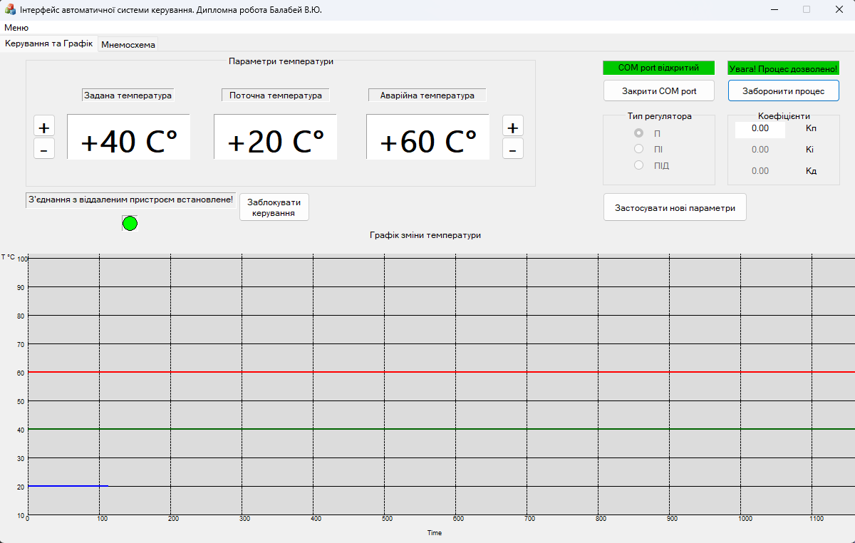
Рисунок 5.8 – Вікно «Керування та Графік»
При досягненні поточною температурою аварійного значення програма надсилає віддаленому пристрою команду про припинення нагріву та змінює індикацію і напис на кнопці «дозволити/заборонити нагрів». Крім того, у програмному забезпеченні МК2, що відповідає за регулювання температури, також передбачено автоматичне припинення нагріву у разі досягнення аварійної температури. Це є додатковим і необхідним захистом на випадок втрати радіозв’язку між комп’ютером та віддаленим пристроєм. Також у програмі МК2 передбачено вмикання світлодіода при виникненні аварійної ситуації, а на комп’ютері подається звуковий сигнал.
На екрані «Мнемосхема» відображається графічне представлення мнемосхеми, адаптованої під задачу 3D-друку.
На екрані «Керування та Графік» у верхній половині розташовані елементи керування.
Кнопка «Розблокувати керування» призначена для запобігання втручанню сторонніх осіб у роботу системи. Після натискання відкривається вікно з вимогою ввести пароль. Без коректного пароля подальша робота з інтерфейсом неможлива (Рис. 5.9).
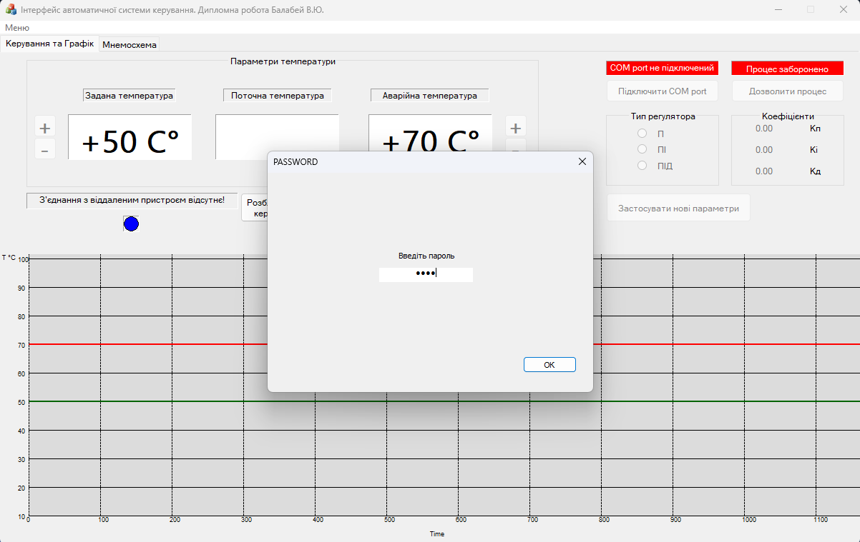
Рисунок 5.9 – Розблокування керування
Меню містить пункт «Налаштування COM-порту». Цей пункт відкриває вікно налаштувань послідовного порту, через який здійснюється обмін даними між комп’ютером і мікроконтролером МК1. У вікні налаштувань необхідно встановити такі параметри: номер порту, швидкість обміну даними (бітрейт), кількість біт, наявність біта парності та стоп-біта (Рис. 5.10).
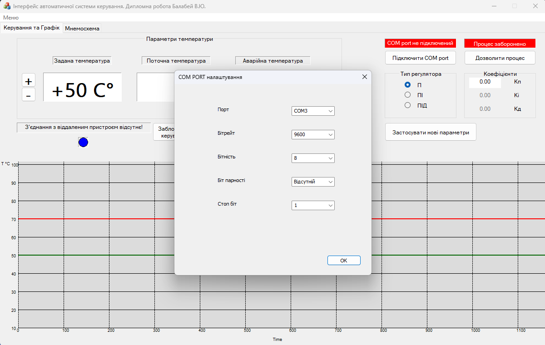
Рисунок 5.10 – Вікно налаштування COM-порту
Блок «Параметри температури» містить три вікна, у яких відображаються задана температура, поточна температура та аварійна температура, при досягненні якої відбувається автоматичне відключення нагріву. У цьому блоці також розташовані кнопки для встановлення необхідних температурних значень (Рис. 5.11).
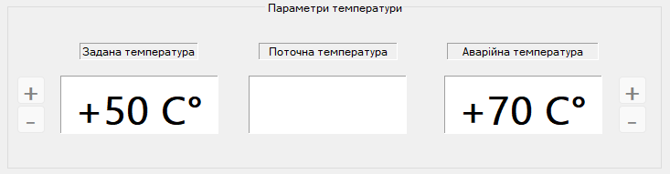
Рисунок 5.11 – Блок «Параметри температури»
Індикація наявності зв’язку з віддаленим пристроєм показує відсутність або втрату зв’язку. Індикатор блимає синім і червоним кольорами, а над ним з’являється напис «З’єднання з віддаленим пристроєм відсутнє». При встановленні зв’язку індикатор світиться зеленим кольором, а напис змінюється на «Зв’язок з віддаленим пристроєм встановлено» (Рис. 5.12).
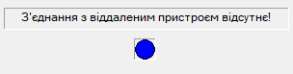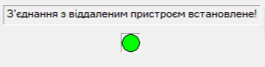
Рисунок 5.12 – Індикація наявності зв’язку з віддаленим пристроєм
Блок із кнопкою та індикатором підключення COM-порту, за допомогою кнопки виконуються підключення або відключення COM-порту. У разі вдалого чи невдалого підключення з’являється попереджувальне вікно з відповідним повідомленням. При успішному підключенні індикатор світиться зеленим кольором та з’являється напис «COM-порт підключений». При відключенні або невдалому підключенні індикатор змінює колір на червоний, і напис відповідно змінюється (Рис. 5.13).
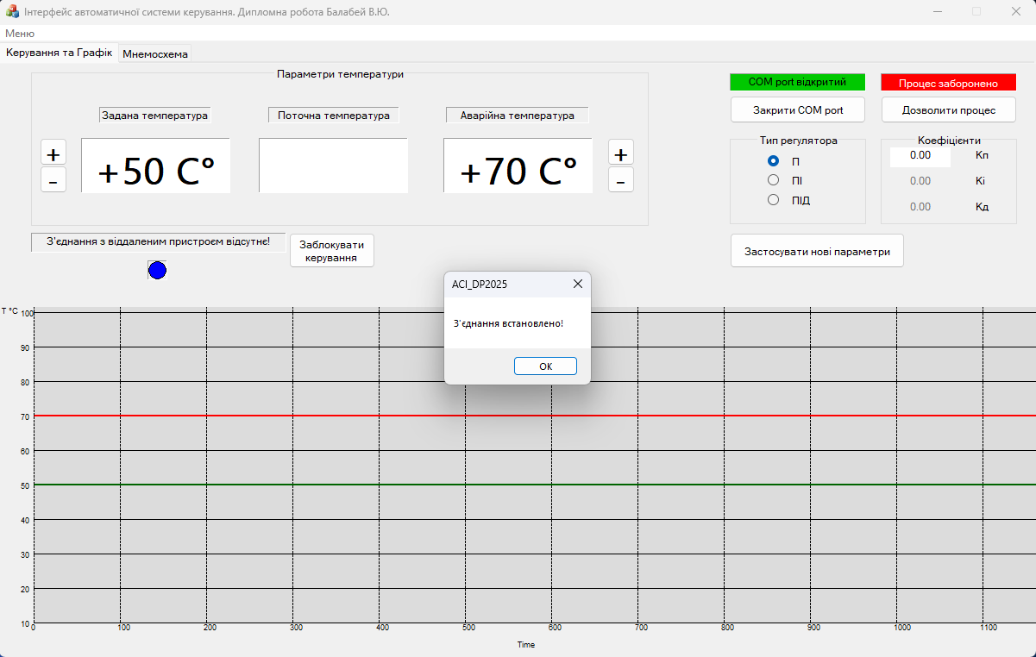
Рисунок 5.13 – Підключення COM-порту
Блок із кнопкою та індикатором дозволу/заборони нагріву, при натисканні на кнопку на віддалений пристрій надсилається команда про дозвіл або заборону нагріву. Без надсилання цієї команди процес нагріву не розпочнеться, навіть якщо параметри регулювання встановлені (Рис. 5.14).
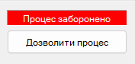
Рисунок 5.14 – Блок із кнопкою та індикатором дозволу/заборони нагріву
Блок вибору типу регулятора містить три кнопки за допомогою яких обирається тип регулятора: П, ПІ, ПІД. Змінювати тип регулятора дозволено лише тоді, коли нагрів заборонено (Рис. 5.15).
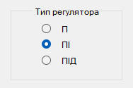
Рисунок 5.15 – Блок вибору типу регулятора
Блок «Коефіцієнти» містить поля для введення коефіцієнтів регулювання $K_{p}, K_{i}, K_{d}$. Поля програмно захищені від введення некоректних значень (Рис. 5.16).
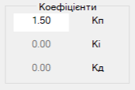
Рисунок 5.16 – Блок «Коефіцієнти»
Кнопка «Застосування параметрів», призначена для відправлення на віддалений пристрій нових значень температури та коефіцієнтів регулювання, які були змінені під час роботи системи. Після відправлення параметрів кнопка стає неактивною, а при наступних змінах автоматично активується, нагадуючи, що параметри змінено, але не застосовано (Рис. 5.17).
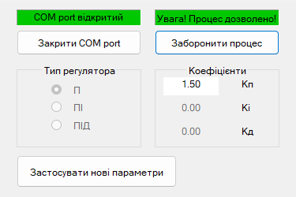
Рисунок 5.17 – Кнопка «Застосування параметрів»

5.15 Експериментальна перевірка та налаштування контуру регулювання
Метою даного етапу є перевірка працездатності розробленої системи автоматичного регулювання та визначення оптимальних коефіцієнтів регулятора $K_{p}, K_{i}, K_{d}$ для забезпечення точного підтримання температури на рівні 40°С з мінімальним часом перехідного процесу та відсутністю перерегулювання. У зв’язку з відсутністю на момент проведення експерименту готового термобоксу для 3D принтеру, для дослідження процесу нагріву було застосовано керамічний нагрівальний елемент потужністю 25W, який вмонтований у алюмінієвий корпус із закріпленим на ньому термодатчиком DS18B20.
В ході дослідження було проведено серію експериментів з різними типами регуляторів (П, ПІ, ПІД).

5.15.1 Дослідження П-регулятора (Пропорційний закон)
На першому етапі перевірялася робота системи з використанням лише пропорційної складової.
Дослід №1: Робота з малим коефіцієнтом підсилення $K_{p}=1.50$ (Рис. 5.18 - 5.19).
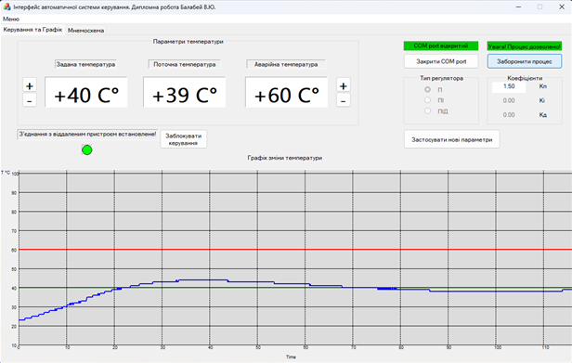
Рисунок 5.18 – Графік 1 $K_{p}=1.5$0

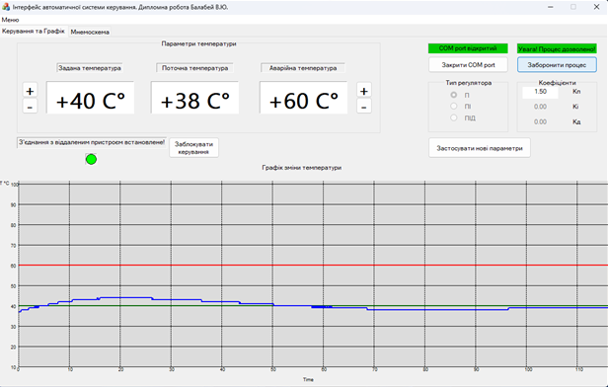
Рисунок 5.19 – Графік 1 (продовження) $K_{p}=1.50$
Аналіз процесу: При запуску системи температура плавно зростає, однак стабілізація відбувається на рівні 38-39°С. Спостерігається характерна для П-регуляторів статична похибка (недогрів у +38 – +39°С). Керуючого впливу при малій помилці недостатньо для компенсації теплових втрат об'єкта.
Висновок: Коефіцієнт$K_{p}=1.50$ забезпечує стійкість, але не забезпечує точності.
Дослід №2: Послідовне збільшення коефіцієнта пропорційності.
Для усунення статичної похибки було проведено серію тестів зі збільшенням $K_{p}=1.5$:
- $K_{p}=1.50$ - температура піднялася до +41°С (незначний перегрів), потім стабілізувалася.
- $K_{p}=3.00$ - похибка зменшилась, система тримає рівень близький до заданого.
- $K_{p}=4.00…5.00$. Результат: При $K_{p}=5.00$ система демонструє ідеальну роботу. Графік (Рис. 5.20 – 5.22) показує чітке утримання температури на рівні 40°С практично без коливань.
Висновок: Для даного об'єкта високий коефіцієнт пропорційності $K_{p}=5.00$ є ефективним методом усунення статичної похибки.

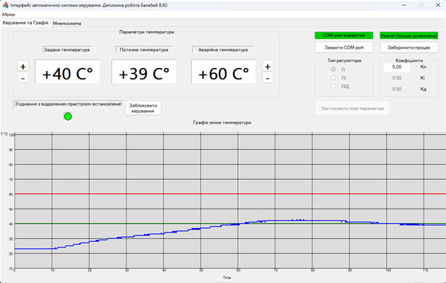
Рисунок 5.20 – Графік 2 $K_{p}=5.00$

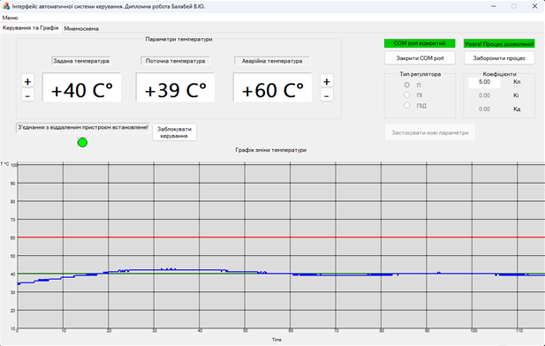
Рисунок 5.21 – Графік 2 (продовження) $K_{p}=5.00$

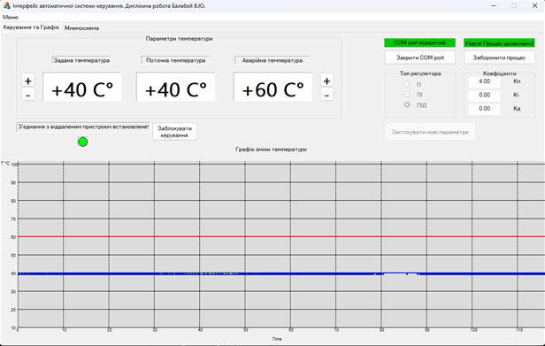
Рисунок 5.22 – Графік 2 (продовження) $K_{p}=4.00$

5.15.2 Дослідження ПІ-регулятора (Вплив інтегральної складової)
Було зроблено спробу усунути статичну похибку малого П-регулятора ($K_{p}=1.50$) шляхом додавання інтегральної складової $K_{i}$.
Дослід №3: Введення інтегральної складової ($K_{p}=1.50, K_{i}=0.02$).
На графіку (Рис. 5.23 - 5.25) спостерігається стрімке зростання температури, яке не зупиняється на позначці +40°С. Повернення до норми відбувається дуже повільно.
Відбувається виникнення ефекту інтегрального насичення (Integral Windup), через теплову інерцію система накопичує велику суму помилки під час розігріву, що призводить до значного перерегулювання.
Висновок: Значення $K_{i}=0.02$є завеликим для даної інерційної системи.

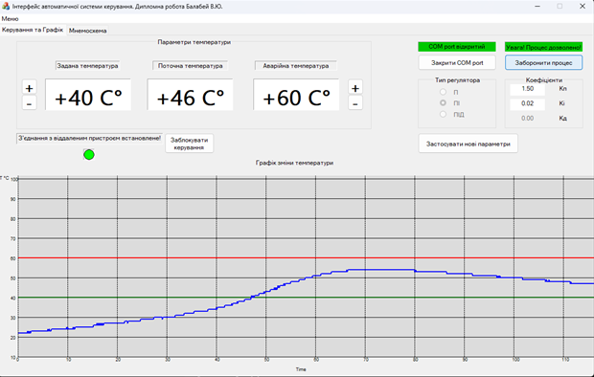
Рисунок 5.23 – Графік 3 $K_{p}=1.50, { K}_{i}=0.02$

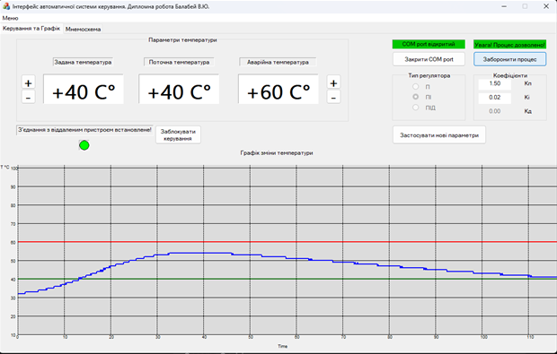
Рисунок 5.24 – Графік 3 (продовження) $K_{p}=1.50, K_{i}=0.02$

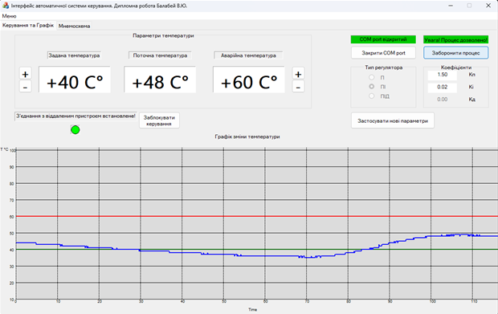
Рисунок 5.25 – Графік 3 (продовження) $K_{p}=1.50, K_{i}=0.02$

5.15.3 Дослідження ПІД-регулятора (Спроба стабілізації)
Для зменшення перерегулювання було додано диференціальну складову $K_{d}$, яка реагує на швидкість зміни температури.
Дослід №4: Налаштування повного ПІД ($K_{p}=$0.80, $K_{i}$ $=$ 0.01, $K_{d}=$ 5.00) (Рис. 5.26 - 5.29).
Початок нагріву проходить плавно, однак, при наближенні до уставки інтегральна складова знову переважає гальмуючий ефект диференціальної складової.
Висновок: Температура досягає +47°C що є перерегулюванням на 7°C (Рис. 5.29). Хоча це менше, ніж у ПІ-регулятора (+55°C), результат є незадовільним.

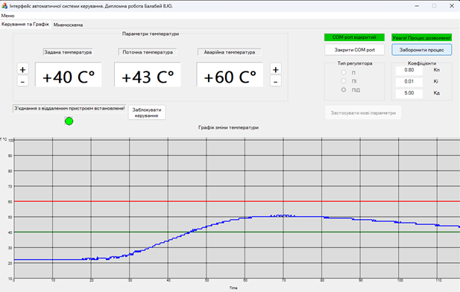
Рисунок 5.26 – Графік 4 $K_{p}=0.80, K_{i}=0.01$, $K_{d}=5.00$

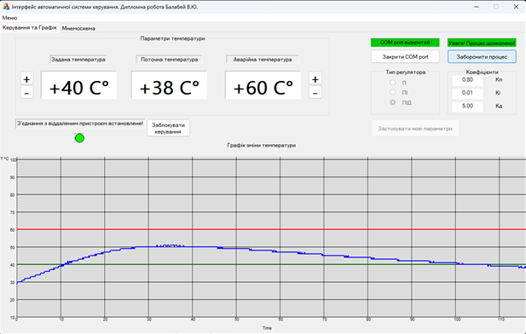
Рисунок 5.27 – Графік 4 (продовження) $K_{p}=0.80, K_{i}=0.01$, $K_{d}=5.00$

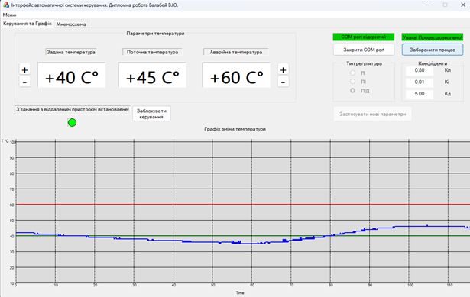
Рисунок 5.28 – Графік 4 (продовження) $K_{p}=0.80, K_{i}=0.01$, $K_{d}=5.00$

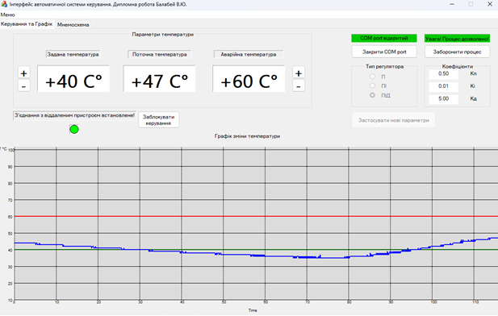
Рисунок 5.29 – Графік 4 (продовження) $K_{p}=0.80, K_{i}=0.01$, $K_{d}=5.00$
5.16 Висновки до розділу 5
Реалізовано апаратну частину системи, основу якої складають доступні та надійні компоненти: 8-розрядний мікроконтролер ATmega8, що забезпечує достатню швидкодію для задач терморегулювання , та радіомодулі nRF24L01, які дозволили організувати стабільний бездротовий канал зв’язку на частоті 2.4 ГГц між пультом керування та виконавчим пристроєм. Для комутації силового навантаження успішно застосовано твердотільне реле постійного струму, що забезпечує високу надійність та відсутність механічного зносу.
Розроблено комплексне програмне забезпечення, для мікроконтролера створено прошивку мовою C++ у середовищі Microchip Studio, яка реалізує алгоритми опитування датчиків та ШІМ-керування. Для персонального комп’ютера у середовищі Visual Studio (MFC) розроблено прикладний HMI-додаток, який виконує функції SCADA-системи: візуалізує графік температури в реальному часі, дозволяє змінювати налаштування регулятора та забезпечує захист доступу до керування через систему паролів.
Налаштовано протоколи обміну даними, реалізовано надійну передачу пакетів через інтерфейс SPI для радіомодулів та UART для зв’язку з ПК. Програмно опрацьовано структуру пакетів даних та систему команд, що гарантує коректну синхронізацію між всіма вузлами мережі.
Проведений аналіз перехідних процесів дозволив встановити наступне:
  - Об'єкт керування має виражену теплову інерцію, що робить використання інтегральної складової ($K_{i}$ $>$ 0.005) небезпечним через ризик значного перегріву (ефект windup), у ході дослідів перерегулювання сягало +15°C від уставки.
  - Диференціальна складова ($K_{d}$) частково компенсує інерцію, але не здатна повністю погасити перерегулювання, викликане надлишковим інтегралом.
  - Оптимальним законом керування для даної системи в поточних умовах визначено П-регулятор (або ПІД з вимкненими I та D) з коефіцієнтом $K_{p}=$5.00. Експериментально підтверджено, що саме такі налаштування забезпечують вихід на режим без перерегулювання, нульову статичну похибку та високу стабільність підтримки температури на рівні +40°C.

ВИСНОВКИ

У роботі було розглянуто завдання розробки імітаційної моделі комп’ютерно-інтегрованої системи регулювання температури для дослідження функціоналу складових інерційного об’єкта на прикладі термобоксу 3D-принтера.
Проведено комплексний аналіз стану проблеми автоматизації теплових процесів. Встановлено, що сучасні тенденції розвитку систем керування вимагають переходу від локальних регуляторів до розподілених інтегрованих систем. Визначено, що для якісного 3D-друку інженерними пластиками критично важливим є забезпечення стабільного температурного режиму, що обґрунтовує необхідність створення спеціалізованої системи керування.
Створено математичну модель для опису нагріву термобоксу. Вона дозволила розрахувати, як швидко змінюється температура всередині камери. Визначено, що система є дуже інерційною — на повний розігрів витрачається близько 25 хвилин ($τ=1500\text{ c}$). Завдяки моделюванню вдалося підібрати правильні налаштування регулятора віртуально.
Доведено, що для даного класу інерційних об’єктів оптимальним є використання П-регулятора з високим коефіцієнтом підсилення $(K_{p}=$5.00). Експериментальні випробування показали, що такий підхід забезпечує вихід на робочий режим ($+40℃$) без статичної похибки та перерегулювання. Встановлено, що використання інтегральної складової в умовах великої інерційності призводить до значного перегріву, а диференціальної до нестабільності через шум квантування цифрових датчиків.
Створено архітектуру та апаратно-програмний комплекс системи. Реалізовано дворівневу структуру КІС:
- Нижній рівень: Автономний контролер на базі ATmega8, що здійснює безпосереднє керування нагрівачем (ШІМ) та збір даних з датчика DS18B20.
- Верхній рівень: ПК з розробленим SCADA-додатком для моніторингу та диспетчерського керування.
- Комунікація: Організовано надійний бездротовий канал зв’язку (2.4 ГГц) на базі модулів nRF24L01, що забезпечує гнучкість розгортання системи у виробничих умовах .
Створено прошивку мікроконтролера та прикладну програму для ПК з графічним інтерфейсом користувача (GUI). Реалізовано мнемосхеми процесу, графічну візуалізацію температури в реальному часі, систему захисту доступу до налаштувань та механізми обробки аварійних ситуацій (перегрів, обрив датчика).
Отримані результати підтверджують адекватність розробленої моделі та ефективність обраних алгоритмів керування. Створений апаратно-програмний комплекс дозволяє досліджувати динаміку теплових процесів та забезпечує підтримку заданих параметрів з точністю, що відповідає вимогам технологічного процесу.

